Carlos González Lobo.
Laura Cortés Gutiérrez
“Yo dejo al final la teoría y al principio pongo la práctica, porque me parece que sólo así viene la praxis”. (2007a)

Definitivamente Carlos González Lobo no es el arquitecto ideal para abordar cómo piensan comúnmente los arquitectos mexicanos. Al ser académico, tanto profesor como investigador, Carlos tiene un manejo singular del discurso, superior que la media. Es su discurso lo que cautiva, lo que atrapa, lo que envuelve, lo que convence, incluso más que su obra misma. Sus bocetos, dibujos, proyectos, construcciones, en sí mismos, dicen menos o igual que sus ideas, sus intenciones, sus pláticas, sus creencias, su memoria. Su obra es un compendio de su discurso, sus proyectos y sus construcciones. Sus propuestas y apuestas no podrían aprehenderse sin el despliegue de todo el lenguaje: el lenguaje hablado y el escrito, el lenguaje técnico, el gráfico, el espacial, el estético. El lenguaje opera para el descubrimiento de la conciencia, y con González Lobo se comprueba la dimensión integral del lenguaje de la arquitectura que supera lo espacial.

Aún si afirmáramos que el sonido es la esencia de la música, les proponemos ponernos en la escena de un Beethoven sordo componiendo –escribiendo- su 9º sinfonía, o bien atender una orquesta en la televisión con el volumen apagado, no podríamos negar que ahí, sin sonido, hay música. Asimismo, en el caso de Carlos González Lobo, sus propuestas espaciales y apuestas sociales no sólo tienen sonido si de música se trataran, también tienen todo lo demás. Sus proyectos, soluciones técnicas, bocetos, obras construidas, tablas de análisis, están acompañadas de su pensamiento, expresado de manera verbal y escrita, constantemente. Y es que él -así lo afirma (2007)- la arquitectura la hace contando historias, “paredes que no cuentan historias no son arquitectura”. El discurso de González Lobo por sí solo es arquitectura.

Acostumbrados a sólo llevar cámara fotográfica y cuaderno de croquis y notas a las visitas a obras arquitectónicas, no se nos ocurrió llevarnos una grabadora a la visita que hicimos el 10 de noviembre de 2007 a la Iglesia de San Felipe del Mirasol, y es que su exploración no queda completa si no se acompaña de la historia de su construcción que inició en 1974 y a la fecha continúa, concretándose varias etapas de crecimiento: capilla, atrio, sacristía, ábside, torre, salón de usos múltiples comunal, fachada principal, portal, plaza del pueblo, plataforma para la danza de los arrieros, kiosco para los músicos, gradería, asta-bandera, casa del cura, sanitarios públicos... El trabajo de apoyo en este pueblo del valle de Toluca, efectuado por González Lobo junto con Eugenia Hurtado y varios equipos de estudiantes universitarios, tiene una historia muy interesante cuyo relato contado por el arquitecto, de forma verbal y escrita (1998: 152-154), entreteje una serie de anécdotas con comentarios entremezclados que reflejan su pensamiento teórico y su sensibilidad artística. Considerada en una revista italiana como la ópera prima de González Lobo, la obra parte del entusiasmo de los vecinos, y de su ahorro tenaz mediante rifas, cooperaciones, limosnas, así como del aprovechamiento de una escuela rural en desuso. Es fiel muestra del diseño participativo que Carlos y Eugenia promoverán a partir de entonces consistentemente en todos sus proyectos: el patronato de las obras de la Iglesia del Mirasol, elegido por periodos de dos años, define el proyecto conforme a los propósitos del deseo imaginario colectivo y a los recursos disponibles obtenidos del ahorro comunitario. Es asimismo, la prueba de la aplicación de la teoría de González Lobo: ubicación, destino y economía.

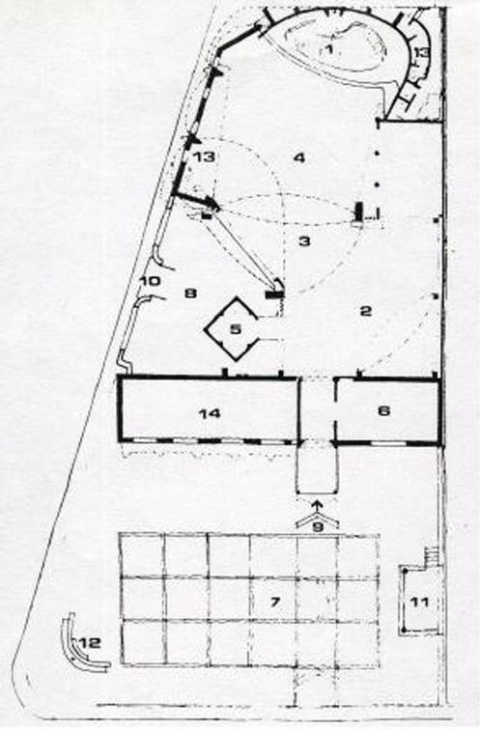
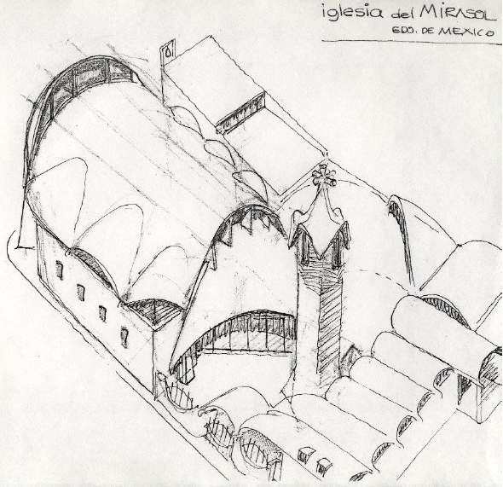

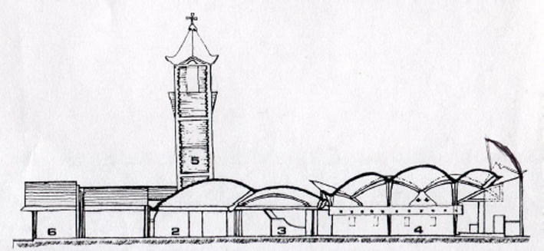
Perspectiva, planta y corte

1) Altar | 8) Atrio 2
2) Nave 1 | 9) y 10)Accesos
3) Nave 2 | 11) Kiosco
4) Nave 3 | 12) Asta bandera
5) Campanario | 13) Coro
6) Sacristía | 14) Sala de usos
7) Atrio 1 | múltiples

Iglesia de San Felipe del Mirasol.

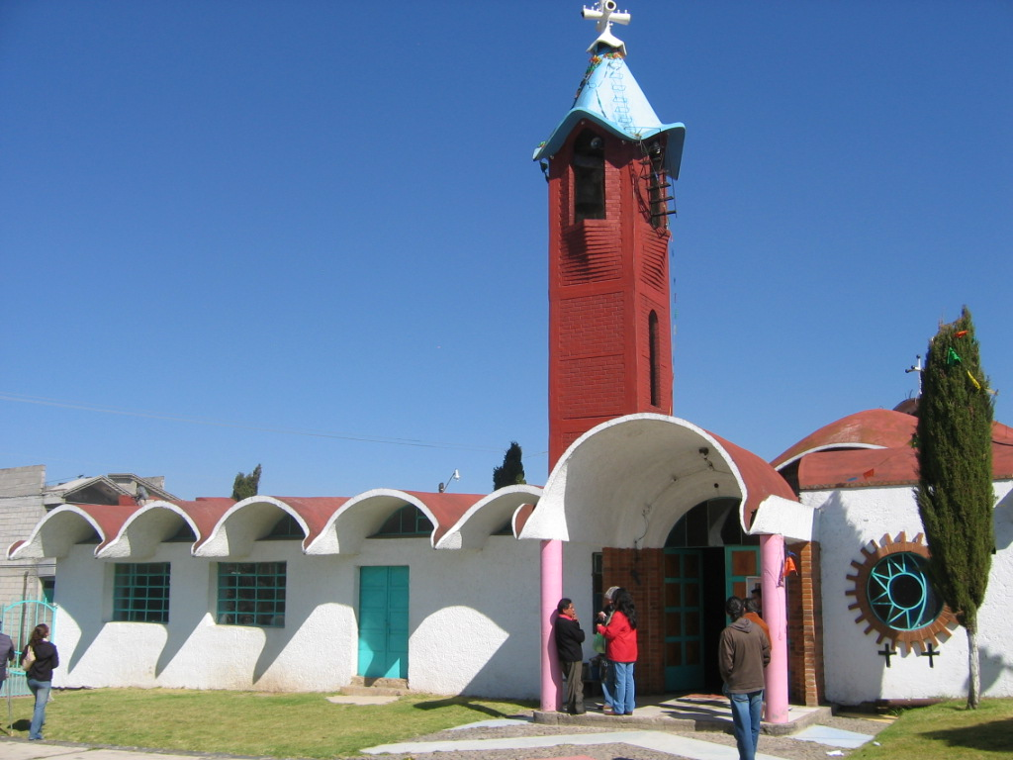
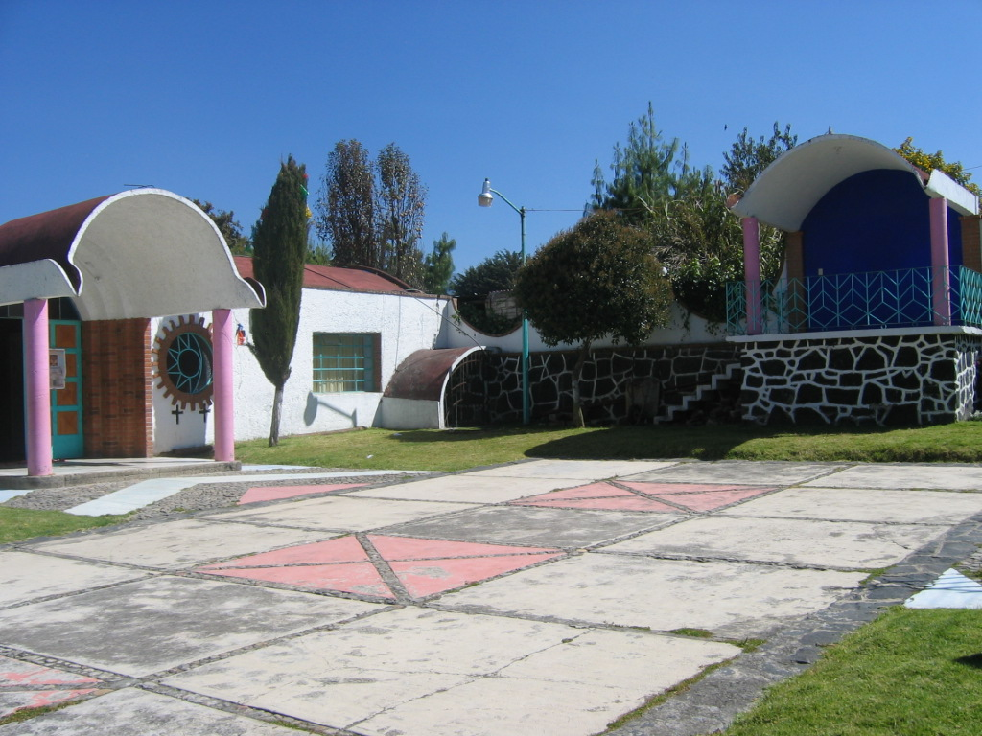

Fachada y atrio 1 para bailes con kiosko. Fotografías tomadas por LCG el 10 de noviembre de 2007.

El modelo teórico de la arquitectura.

Al exponer su modelo teórico actual de la arquitectura (noviembre 8 de 2007), nos preguntamos sobre los orígenes del mismo. Carlos González Lobo y Rodolfo Gómez Arias habían trabajado conjuntamente en la elaboración de una teoría de la arquitectura, misma que derivó en una teoría general del diseño. En esta teoría, expuesta en 1977, se definen varios conceptos y sus relaciones. A continuación expondremos lo más sobresaliente de estas primeras reflexiones sobre el proceso de diseño que conformarán posteriormente y hasta la actualidad los fundamentos teóricos de su quehacer arquitectónico.

González Lobo parte de la premisa de que los problemas de diseño pueden y deben ser ordenados metodológicamente y de la necesidad de propuestas apoyadas en argumentos lógicos. El ordenamiento metodológico es indispensable por encima de los procesos intuitivos del espíritu; son muchas las razones para recomendarlo: poder controlar los procesos, llegar a resultados con mayor rapidez, seguridad y economía de esfuerzo, así como recuperar el capital invertido maximizando el problema del costo. Todo ordenamiento metodológico es un proceso que parte de una demanda verbal, amparada por una serie de circunstancias que están detrás y termina con una propuesta formal para llegar a la realización de un objeto. Un proyecto no es una forma realizada, pero sí desarrollable, en el que está inscrito todo su proceso de realización. La ordenación debe ser dialéctica porque durante el proceso se tienen que enfrentar conjuntos o series de contradicciones que tendrán que ir siendo satisfechas y resueltas, unas en detrimento de otras. Durante el proceso creativo se presenta un fenómeno de realimentación entre el objeto y el sujeto: las imágenes eidéticas en el interior del sujeto que salen a formar parte de la realidad tornándose significantes, vuelven a alimentar las entradas perceptivas del sujeto para transformarse a su vez en otras imágenes que modifiquen la realidad. El producto final de todas estas entradas y salidas serán introspecciones y proyecciones del trabajo de diseño. La relación dinámica entre el sujeto que diseña y la realidad supone superar oposiciones mediante síntesis al advertir que la realidad presenta contradicciones: a la afirmación de una cuestión, se tiene que enfrentar su contraria. Por lo mismo, el método que propone es el dialéctico.

Observa la necesidad de hablar de obras y no de objetos. Una ciudad no es un objeto, pero sí una obra en el sentido que le da Henri Lefebvre (El derecho a la ciudad). Una obra de arte rebasa los marcos legales y lógicos que limitan la operatividad del objeto. Es precisamente la desvirtuación de la obra en objeto uno de los elementos de juicio que sirve para culpar a los arquitectos de la destrucción de las ciudades al convertirlas en máquinas funcionales. Cuando González Lobo se refiere a los objetos se refiere no al objeto en sí mismo, sino al objeto desde el diseñador que lo piensa como algo por realizarse. Como todo ser humano –lo haga bien o mal- el diseñador comunica su realidad espiritual al realizar su propia obra. Hay una enorme diferencia entre hablar de las obras y hablar de los objetos, porque en aquéllas está comprometida la totalidad del hombre, lo que no ocurre con los objetos. Citando a Lenin, afirma que, sin nuestra entidad espiritual carecen de sentido los sueños. Lo que el diseñador inscribe en su obra es el reflejo de un sentido que intenta comunicar utilizando al objeto como medio, lo enriquece con una sobrecarga cultural que ya no pertenece al objeto, sino que está por encima de él, convirtiéndose en una respuesta política, en una provocación que termina siendo obra de propaganda. Toda forma es portadora de un sentido, pero éste no es comunicado a los sujetos, sino descubierto a través de su connotación y su denotación, los cuales configuran su significado. Toda forma percibida queda dotada en el acto mismo de la percepción de un significado específico. Hay una carga de significación que agregamos a todas las cosas con las que entramos en relación; sin embargo, ese significado no siempre es elegido por nosotros. La carga cultural propuesta es una de las funciones que cumple el objeto de diseño. Detrás de todo acto de diseño existe una carga cultural que está siendo satisfecha simultáneamente con la satisfacción de la necesidad desnuda.

Para González Lobo, el proceso de diseño se inicia con una demanda. Los diseñadores están convencidos de que su tarea se inicia en el momento en que reciben el encargo; sin embargo, cuando una propuesta de diseño se hace presente culturalmente, en realidad tiene ya mucho tiempo de existir por cuenta propia, de ser independiente del diseñador. Las propuestas de diseño empiezan cuando alguien necesita algo (una casa, un reloj, una corbata). Éste es el primer paso a realizar en el proceso analítico: toda demanda pone en juego la respuesta del diseñador para satisfacerla a través de su proposición.

En torno al diseño se deben tener en cuenta la existencia de tres entidades:
1) El usuario, como fin de toda acción de diseño, su deseo es un hecho cultural encaminado a satisfacer sus necesidades insatisfechas.
2) El ente cultural, como elemento mediador entre el usuario y la realización del objeto, puede ser una persona moral, un instituto o una empresa.
3) El propio diseñador.

Es relativamente cierto de que detrás de la demanda está un usuario; sin embargo, ¿quién es el que realmente encarga el diseño? el demandante no siempre es el usuario y tampoco es el verdadero centro del problema del diseño. Este centro se desplaza hacia otros campos, como las relaciones de producción. No sólo el usuario está directamente implicado, sino también la mercadotecnia que induce al consumo, así como otros agentes o promotores culturales que se entrometen en los problemas del diseño. Aunque estos “filtros” deformen la realidad de los problemas, no se puede prescindir de ellos. La relación usuario-demanda se presenta entonces como algo no necesariamente coherente y con una dualidad evidente: por un lado, tenemos al usuario con una serie de necesidades muy concretas, y por el otro, a los intermediarios que alienan el problema, que lo hacen ajeno a sí mismo.

Idealmente, se puede pensar que todo objeto diseñado surge de la relación directa encargo-respuesta; sin embargo, la mayoría de las veces no es así, el proceso se da realmente, tanto en el mundo capitalista como en el socialista, de modo esquemático, de la siguiente manera: el usuario se relaciona con el proyecto a través de un análisis abstracto de las necesidades tipificadas, y no a través de la democrática intervención en las decisiones. El modelo industrializado rige el 98% de la productividad en todo el planeta, y el 2% restante se queda para la producción artesanal. Si nos referimos a casos complejos y no a un encargo artesanal, como es el caso de la remodelación de la Habana o la construcción de miles de viviendas, los datos recogidos en las investigaciones preliminares son elaborados por especialistas que no son diseñadores y que fungen como intermediarios; éstos imprimen un rumbo a las determinaciones del proyecto. Cada intervención genera una acción concreta a cierto nivel de decisión, con base en determinados supuestos teóricos y en objetivos que no necesariamente coinciden con los otros niveles. Hay un mundo de mediaciones entre el objeto y la demanda, que está definido por una complejísima red de decisiones parciales. Se encarga la tarea al departamento de diseño con una demanda configurada, que se verá enriquecida o empobrecida al pasar por tantos filtros. El diseñador debe emplear su imaginación para que el objeto satisfactor que proponga, materialice las necesidades del usuario, a quien se ha mediatizado de manera irreversible. Asimismo, en el panorama de rechazar o aprobar un proyecto hay mediaciones muy sofisticadas en las que el diseñador puede recibir una respuesta impersonal de alguna de las asesorías que lo obligue a modificarlo sin que tenga una idea suficientemente clara del porqué de dicho cambio. El usuario se convierte en una entidad abstracta. El proyecto en el departamento de producción sufrirá nuevas e inevitables modificaciones. El objeto terminado se promueve y distribuye, el usuario ya como una entidad concreta lo usa y somete a prueba. Si éste falla la información no regresará directamente al diseñador, sino a otros niveles de decisión, sucediéndose varias instancias hasta retornar a la mesa de diseño.

El ente cultural participa en el proceso como el promotor de la acción que no está directamente implicado en la necesidad, carece del deseo de su satisfacción, adopta un proyecto ajeno como propio. Se apoya en la tradición histórica, por lo que la solución a las necesidades está determinada por un “sistema de objetos” dentro de la cultura. Las respuestas del ente cultural a las necesidades particulares son un sistema satisfactor preestablecido, en constante remodelación, con una entrada económica y otra creativa. Cultura es la consolidación de actos establecidos, alrededor de los cuales se ha configurado un sistema ético. Como lo ha demostrado Jean Baudrillard (El sistema de los objetos. Siglo XXI), es el ente cultural, y no el usuario, quien determina las condiciones de la demanda para traducirlas a términos objetivos, que a su vez servirán como puntos de referencia para evaluar la solución propuesta por el diseñador. La necesidad se convierte en una interpretación cultural. La aprobación final del diseño no parte de la experiencia sino de una hipótesis, ya que el ente cultural sólo puede especular sobre el grado de satisfacción que puede proporcionar el objeto en relación con las condiciones objetivas de la necesidad.

La relación entre el diseñador y la demanda se asemeja a un esquema de dos jugadores que se encuentran frente a frente donde el juego de intereses -como la salud humana, la vida misma, las grandes inversiones, o el desarrollo a futuro de una actividad- enfrentan la responsabilidad a las soluciones de diseño. Características del diseño actual son la responsabilidad creciente y el dinamismo para ofrecer mayor variedad de respuestas. Las diversas alternativas de diseño a lo largo del proyecto presentan relaciones complejas. Las posibilidades de dar una buena respuesta de diseño a una demanda compleja o cambiante, crecen con la habilidad del diseñador para determinar el enfoque de la solución que es la elección de variables sometidas a control para restringir la variedad. El enfoque de diseño es una estrategia que debe ser modificada o mantenida según el desarrollo de la partida. Una estrategia invariable es un error en situaciones fluctuantes, si bien se utiliza ahí donde las demandas y las circunstancias son estables.

González Lobo aprovecha para enviar un mensaje a los diseñadores quienes, al recibir la demanda, deben ser capaces de incorporar toda la realidad concreta que se pueda sobre el problema -todas las proposiciones culturales, antropológicas, históricas y estéticas- con un alto grado de responsabilidad social. Un modelo teórico altamente comprometido propone que los diseñadores decidan la forma final del objeto como resultado de su manera personal de interpretar la demanda. Pero si bien existe su injerencia decisiva en la forma -su carga cultural e ideológica- ésta se ve supeditada a otros factores que delimitan las posibles respuestas, tales como: las políticas culturales (de ellas depende en gran medida las decisiones de aceptación o rechazo de lo propuesto), las manipulaciones colectivas, los medios ocultos de la propaganda, las campañas publicitarias en que se sustenta el modelo consumista. A través del diseño se puede apoyar cierta política cultural y luchar por ella, pero los diseñadores no deben ilusionarse con poseer una propuesta cultural. Las revoluciones sociales no se hacen con diseño. Carlos cree firme y seriamente en la revolución; sin embargo, afirma que un revolucionario es aquél que quiere y sabe cómo modificar la realidad, capaz de realizar escrupulosamente sus ideas en cualquier actividad humana y no el que sueña con una realidad distinta. Recuerda que Lenin fue un revolucionario porque tenía los pies sobre la tierra y nunca hizo más de lo que se podía hacer en ese momento, que se le conoció históricamente por su eficacia y no por ofrecer “bonitas propuestas”. La ética se finca en primer lugar en la eficacia, misma que compromete con la acción, y no con la idea, exige que las proposiciones se conviertan en actos. Los diseñadores son entes reales y actuantes, con cargas axiológicas, educación universitaria y responsabilidad profesional, mismas que tienen la obligación de transmitir y deben hacerlo realmente.

En el diseño intervienen tres factores básicos a partir del usuario, cuyas necesidades configuran los términos de la demanda, que pone en juego la respuesta del diseñador para producir un objeto satisfactor.
Demanda (totalidad problemática)
Tres factores del diseño Diseñador
Objeto satisfactor (totalidad realizable)

Las necesidades del usuario se configuran en una demanda concreta que se le plantea al diseñador. La configuración de la demanda sólo puede darse hasta en tanto seamos capaces de responder a las interrogantes de “en dónde”, “para qué” y “con qué”, surgidas de toda necesidad específica. Las variables de la ubicación, del destino y los factores de economía, conjuntamente configurarán la demanda:
La ubicación (el en dónde) corresponde a la definición del sitio específico donde surge la necesidad, equivale a delimitar sus coordenadas espacio-tiempo.
El destino (el para qué) nos dice qué finalidad se persigue con la satisfacción de la demanda; en él se engloban todos los aspectos del diseño en tanto objetos satisfactores.
La economía (el con qué) corresponde a la evaluación de todos los recursos disponibles para llevarlo a cabo; engloba los recursos económicos, técnicos, materiales y humanos.

A propósito de los factores económicos, González Lobo afirma que toda metodología de diseño debe estar íntimamente ligada a ellos, puesto que todo acto de diseño es un hecho económico. Las posibilidades se enmarcan dentro de un modelo económico y pueden ser concebidas sólo a partir de la existencia de los recursos que las hacen factibles.

Las variables de ubicación, destino y economía concretarán la información para accionar la respuesta del diseñador que habrá de buscar la forma más adecuada a un objeto-satisfactor. La forma final de un objeto de diseño es el resultado de la intersección del conjunto de los factores de uso, con el conjunto de los factores de realización; los primeros inherentes al objeto; los segundos, impuestos por la capacidad y los recursos del propio diseñador.

No se debe olvidar que no es posible sostener que un acto de diseño surge espontáneamente del sujeto, sin antecedente tipológico. Toda aportación está enmarcada dentro de cierta formalidad anémica que se integra de sucesivas aportaciones históricas. El diseño es el elemento rector que hace posible la satisfacción real de necesidades humanas. Todo objeto diseñado se adecua a un ambiente y satisface ciertas necesidades, es un acuerdo dialéctico entre la necesidad, por un lado, y la posibilidad, por otro; la necesidad satisfecha desde la posibilidad. Ante cada problema hay un conjunto de condiciones que lo particularizan frente a una serie de posibles respuestas. Los requisitos u orden de necesidades que deben ser satisfechas por medio del diseño, conforman el programa, que sirve para orientarse en el recorrido desde la periferia hasta el fondo del problema.

La imagen creativa es el centro de toda acción de diseño, y no el proyecto en sí. Es, desde la propuesta de esa imagen creativa, que somos capaces de desarrollar nuestros proyectos. Este camino generador de imágenes se conoce como “introyección” (sic), y el que parte de estas imágenes hacia el objeto es un proceso de “proyección”. La introyección significa la formación de modelos, organizados conforme a lo que se ha denominado en el campo del diseño “caja transparente”. El proceso de introyección se compone de una larga serie de organizaciones progresivas y regresivas, de análisis y síntesis que generan las diversas alternativas de la imagen creativa (eidética) en que se funda el modelo propuesto.

Las imágenes que formulamos o simplemente adquirimos son la materia prima de nuestro razonamiento y el ingrediente lógico de todas nuestras acciones. Nuestras imágenes son modelos o maquetas de la realidad, están preñadas de aspectos racionales y aspectos emotivos que intervienen en el proceso; es necesario deslindar ambos genitores de manera precisa. Relacionar el concepto de imaginación con nociones de matemática y de lógica ayuda a entender el porqué de nuestro razonamiento. Pensar y pensar lógicamente es la misma cosa. Tanto el pensamiento científico como el pensamiento mágico pueden definirse como el establecimiento de un razonamiento deductivo, realizado entre dos razonamientos analógicos que nos permiten, por un lado, percibir la realidad y, por otro, confrontar nuestras deducciones con ella misma para juzgar su eficacia. Para llevar a cabo ese razonamiento deductivo, podemos utilizar modelos abstractos (símbolos) o modelos concretos (maquetas). El pensamiento lógico queda impreso a través de las imágenes en todos nuestros objetos culturales, sin que podamos prescindir de él. Ciertos productos culturales, sobre todo en el campo del arte, parecen oponerse a conceptos como razonar, inferir o definir, ya que en este campo, como otros muchos del comportamiento humano, predomina el complemento emotivo, intuitivo, pero no excluyen nunca a la lógica.

Los objetos diseñados son “mensajes”, forman sistemas lingüísticos. En todos los objetos creados por el hombre hay una intencionalidad que se organiza a distintos niveles de realización: legal, lógico y estético. El nivel legal limita, constriñe las posibilidades del diseño, corresponde a los recursos de que dispone el diseñador para llevar a cabo su propósito. El nivel lógico es la capacidad de establecer correspondencias entre la forma y su finalidad instrumental. Al menos como hipótesis de trabajo, es indispensable aceptar que el hombre actúa de acuerdo a finalidades específicas: en el campo del diseño, todas las formas que se van creando son lógicas, en la medida en que corresponden a esas finalidades. La lógica es el elemento organizador que impone significados a todas las realizaciones humanas. No puede existir sólo una alternativa formal que satisfaga los requisitos lógicos de demanda, sino que siempre aparecen diversas alternativas. No hay un diseño único, sino un conjunto de posibles diseños. Esta condición de variedad es importante para alcanzar el último nivel de decisión: el estético. El mecanismo estético, aparentemente sin importancia, es el que regula las decisiones finales, es donde se define el diseño al elegir de entre varias a aquella forma que, a pesar de satisfacer en igual medida los niveles legal y lógico, se presenta al diseñador como “la más emotivamente satisfactoria”. El hombre es la única criatura capaz de elegir estéticamente de entre varias alternativas de diseño. Este nivel de conducta es indispensable en la comprensión de la cultura y, concretamente, en el análisis lógico del diseño.

Las imágenes deben convertirse en un proyecto, entendido como los planos perfectamente dibujados y acotados, cargados de toda la información que pueda ser transmitida al departamento de producción o al maestro de obras. El proyecto se comienza elaborando el partido o “punto de partida”. Se proponen las alternativas, a partir de una serie de imágenes en la memoria, susceptibles de ser calificadas según una serie de juicios que permitan optimizarlas, es decir, elegir de entre todas ellas las que mejor satisfagan la totalidad problemática, a nivel de respuesta formal. Dentro de una entidad cultural objetiva actúan la entidad criterio y la entidad demanda que condiciona el problema. A partir de las condiciones operativas del diseño, se desatan los procesos analítico-sintéticos que nos conducen hasta los objetos cuya verificación es siempre corroborable (sic) y rectificable.
En el trabajo de proyecto se truecan las imágenes en algo tangible, comunicable, cuando son proyectadas al exterior. Proceso que se inicia en el momento de encargo y termina en el dibujo. Posteriormente al proyecto, viene la realización, que consiste en hacer real lo virtual pasando de una imagen a una propuesta formal, inserta en espacio y tiempo.

El diseñador debe ser capaz de discernir cinco niveles de respuesta o factores que caracterizan el campo de la proyección: el funcional, el ambiental, el estructural, el constructivo y el expresivo. Son atributos que el diseñador o proyectista debe ser capaz de imprimir y optimizar en función de los términos del problema:
- Funcionalidad. Corresponde al tipo de soluciones en las cuales se hacen manifiestas las relaciones entre el objeto y su uso, entre la necesidad y la forma-función que la satisface.
- Ambientalidad. Engloba la problemática que plantea la relación funcional entre el objeto diseñado y su ambiente.
- Estructuralidad. Tiene que ver con la rigidez o durabilidad del objeto en función del uso. Plantea la relación entre la vigencia de la necesidad y la permanencia del objeto en buenas condiciones. Tiene que ver con la resistencia de los materiales que se emplean, lo mismo que con la forma específica que adoptan; siempre se busca una estabilidad que exceda (coeficientes de seguridad y de durabilidad) a los requerimientos específicos de carácter funcional.
- Constructividad. Configura los medios de producción. Son los recursos técnicos. En este campo encontramos la mayor constricción a la libertad formal del diseñador, ya que éste no puede dar como solución algo que no puede construirse bajo las circunstancias (espacio-tiempo) en que surge la demanda, si bien puede serlo en otras. Ignorar este factor conduce a soluciones costosas o inadecuadas.
- Expresividad. Tiene que ver con los niveles de solución que no son lógicos ni legales, sino estéticos y que se ponen de manifiesto una vez que han sido resueltos los anteriores. Constituyen la última instancia de definición formal en una elección entre varias alternativas. Se elige a aquella solución que se presenta como “la más emotivamente satisfactoria”. Cualquier diseño mal resuelto a este nivel está condenado al rechazo por parte del usuario; por tanto, la estética se enlaza a la funcionalidad.
La funcionalidad y la ambientalidad corresponden al uso; y la estructuralidad y la constructividad corresponden a la realización del objeto. La expresividad aparece más bien como inherente a la forma.

Ambientalidad
USO
Funcionalidad
FORMA
Estructuralidad Estabilidad
REALIZACIÓN
Constructividad

A partir de la combinación de estos componentes González Lobo y Olea propusieron, en 1977, establecer una matriz que representa el universo lógico de 15 variables de diseño para analizar y calificar una solución como adecuada o inadecuada:

Demanda: |  | situación  ubicación | propósito  destino | recursos  economía
Uso | funcional
Uso | ambiental
Realización | estructural
Realización | constructivo
Semántica formal | expresivo

En 2007, González Lobo presenta esquemas teóricos que sirven para la docencia en arquitectura y que resumen las múltiples relaciones entre los distintos conceptos previamente abordados. Acepta que su aportación no son productos originales, son elaboraciones a partir, entre otras, de la teoría de su maestro José Villagrán García.
El arquitecto se presenta como el proyectista que intervendrá en la realización de un programa, en un sitio, ante la necesidad y el deseo del usuario. El deseo es el motor de la cultura según Freud y se presenta como componente importante del presente engranaje:

El programa
El sitio
La realización
Desde la NECESIDAD y el deseo
Desde la CREACIÓN arquitectural

El programa es la materia prima de la creación, las condiciones sine qua non, las cuales vienen del usuario (del otro): la inevitable presencia de la ubicación, del terreno disponible; el destino, que corresponde a las necesidades que se pretenden albergar; y los recursos que se destinan al bien, así como su ritmo o flujo, encerrados en la economía.

UBICACIÓN
DESTINO
ECONOMÍA
lo que
el SITIO
permite
lo que
el PROGRAMA
quiere
lo que
los RECURSOS
posibilitan
lo que
el DESEO
exige
USO
FORMA
REALIZACIÓN
EXTERIOR del usuario
INTERIOR del proyectista

Arquitectura pobre y habitabilidad.

CGL se apropió en sus años mozos de la sentencia: “La habitabilidad debe estar en el centro”, misma que le escuchase a su maestro José Luis Benlliure citando a Alvar Aalto. Parte de ella desde sus primeras búsquedas, cuando –junto con Rodolfo Gómez Arias y otros colegas- exploraba encantado y divertido posibilidades formales y propuestas atrevidas en las primeras obras que diseñó y construyó. Los edificios deben permitir el habitar del ser y su búsqueda inicial se concentró en construir lugares que lo cumplan. “La arquitectura es la construcción de un lugar que permita habitar el ser, en un territorio de belleza”, así lo reconoció entonces y así lo reconoce ahora. Este reconocimiento lo llevó a experimentar, entre otros experimentos divertidos, con concreto sobre metal desplegado que le permitía formas curvas, eróticas, cachondas - como él diría -. Le entusiasma la idea de explorar los espacios que fluyen para facilitar, permitir y potenciar las actividades, los aparejos del ladrillo al que reconoce que ama, el juego de los colores, la luz que mete el tiempo en las habitaciones, la decisión de las vistas indagando para dónde y qué quieren ver los usuarios, el descubrimiento de elementos significativos. Las propuestas deben darse no por razones de plástica sino de la habitabilidad, como la banca que se ubica apropiadamente para que “las jóvenes echen novio cuando tengan edad de merecer”. Las casas se habitan todo el tiempo, de día y de noche; debe pensarse en la luz de día y la iluminación de noche. Son famosas sus ventanas, muchas de ellas con formas irregulares o curvas, con ubicación y dimensiones pensadas para la entrada precisa del rayo solar del atardecer o del amanecer. Cuando proyectó su propia casa se planteó ¿qué voy a ver desde mi cama acostado, ya sea descansando o enfermo? y buscó un juego de luz y sombras suficientemente atractivo. La habitabilidad siempre ha sido el centro de la tecnología de González Lobo y su búsqueda inicial de espacios habitables y liberadores persiste.

El objeto arquitectónico es, en estricto, el albergue espacial de las actividades humanas específicas... Dicho albergue permite, restringe, posibilita o inhibe, el despliegue de la vida humana que requiere o demanda de alojarse en un espacio habitable... en un lugar habitado, urbano o rural, en el que queremos o podemos vivir... es ahí, con su configuración específica, que alberga nuestra necesidad y se apropia de nuestra demanda, identificándola rigurosamente con su forma espacial, construida y significante... el albergue podría, es deseable, potenciar dichas actividades, intensificando su calidad de uso y elevando consecuentemente la calidad de vida de los habitantes-usuarios. (CGL, 1998:40)

Una arquitectura de la habitabilidad sería entonces para González Lobo, aquélla que potencie las actividades humanas y eleve la calidad de vida de sus habitantes-usuarios, y “ninguna predeterminación normativa, estilística o de la concepción cultural del diseñador debe imponerse sobre esto”. La habitabilidad como centro es el primer componente de su tesis sobre Arquitectura Pobre. La cual contempla también otros dos componentes: la producción autogestiva y dialogal y una tecnología alternativa, apropiada (de bajo costo) y apropiable.

La teoría para CGL, es un mapa, una guía, necesaria para operar los afectos y rechazos de la gente. Primero pensar y luego hacer, para ser capaz de hacer lo improbable. El arquitecto tiene que elaborar en el cerebro lo que sucederá después en el espacio y para ello necesita una teoría. “Mi caso es trabajar para los pobres de esta tierra... hay 60 millones de población en el mundo que no tienen nada... se encuentran desplazados en el planeta” (2007b). Sin considerarse a sí mismo como teórico, su tesis sobre Arquitectura Pobre es el resultado de la constante búsqueda de una teoría propia que oriente su lucha social y la de los arquitectos cuya decisión, como la suya, sea atender a los sectores mayoritarios de la población. “Una arquitectura pobre para los pobres”, que se ajuste a la necesidad y a la posibilidad de los países con economías pobres y que reivindique y se construya por y para la comunidad; “... pobre en recursos, pero rica en sugerencias y experiencias espaciales y ambientales, que recuperan la ‘habitabilidad de los usuarios’, como centro de interés y motivo de la poética espacial...” (1998:45)
Latinoamérica... está poblada mayoritariamente por pobres, en proceso de multiplicarse y de empobrecerse aún más, cada día... más de las dos terceras partes de la población se localizan de manera preponderante en ciudades de colosal crecimiento... las ciudades actuales en Iberoamérica, lo que más impacta, son las enormes manchas ‘grises’ construidas (y en crecimiento constante) en la periferia... constituyen la imagen dominante de la ‘arquitectura urbana’, en la que habitan y padecen hoy las mayorías (pobres) de latinoamericanos... (CGL, 1998: 23, 29)

CGL discrepa de las soluciones que ofrecen las teorías arquitectónicas con origen en el mundo desarrollado. Afirma que el funcionalismo-racionalista y el denominado posmodernismo no ofrecen un apoyo alternativo realmente aplicable al crecimiento de la demanda espacial habitable, a las carencias acumuladas - en materia de vivienda, servicios e infraestructura -, al deterioro del patrimonio construido ni a las restricciones que en el gasto social impone el Fondo Monetario Internacional a los gobiernos de los países que tienen una deuda externa impagable. Toma así distancia de los principios de pretendida validez universal que el contexto de los países centrales ofrece. Tampoco escapan a su crítica el movimiento funcionalista en México ni los arquitectos importantes mexicanos del momento, como Teodoro González de León. “Para las más amplias mayorías de Latinoamérica, la Modernidad no es sino una promesa incumplida.” Ante esta carencia teórica y para enfrentar las circunstancias expuestas, los que se reclaman solidarios con los más necesitados, se ven obligados a construir una teoría arquitectónica vinculada a la experimentación práctica consecuente con la coyuntura y a la investigación sistemática de la producción arquitectónica y urbana. Carlos provoca así, a reflexionar, diseñar y construir con categorías propias. Constantemente señala la necesidad de una teoría que, construida colectivamente, atienda la realidad latinoamericana. (1998: 23, 45)

Ante este panorama latinoamericano de pobreza, asimismo, discrepa de la llamada arquitectura de interés social y propone una arquitectura de participación y solidaridad, implicando a los directamente afectados y partiendo de su efectiva intervención tanto en la decisión del proyecto como en la construcción de la misma. La arquitectura de interés social que se realiza de forma institucional es frecuentemente burocrática y muchas veces rechazada por los usuarios potencialmente beneficiados, por lo que ciertos grupos de profesionales y de pobladores han explorado diversos caminos, teorías y soluciones, que den lugar a una nueva arquitectura que se caracterice por su estrecha relación con posibilidades económicamente reales y que se finque en la apropiación cultural del lugar, de los usos, hábitos y costumbres tradicionales (aunque también modernas) de los pobladores. Para ello, González Lobo desarrolla el uso de tecnologías apropiadas y apropiables, donde los futuros usuarios serán los agentes reales de la realización. Va construyendo así “una práctica de la Arquitectura Pobre: a) La Necesaria para las carencias de los pobladores en materia de albergue: de su moral y de su ser. b) La Posible con los escasos recursos que pueden destinar a estos menesteres los potenciales usuarios.” (1998:19)

La arquitectura, en la realidad actual, oscila entre la producción de objetos monumentales y simbólicos, como expresión del poder dentro de la cultura de la clase dominante, y la producción masiva de espacio habitable, que como mercancía se dirige a un usuario potencial (y cautivo), que a través del consumo, reproduce la ideología del grupo dominante a la vez que desarrolla el ciclo económico de la acumulación capitalista. En este campo “arquitectónico”, se desarrollan las teorías, críticas e interpretaciones históricas, que nos forman y condicionan como arquitectos, usuarios o promotores. Al margen de esta arquitectura, existe una producción de espacio habitable “otro” precario, desordenado, ignorado por la teoría arquitectónica establecida, pero en él habita (su vida, sus ilusiones y sus luchas) la mayoría de la raza humana. (1998:38)

La arquitectura pobre está estrechamente ligada con la arquitectura de emergencia, la cual consiste en resolver de manera rápida y eficaz la habitabilidad de miles de usuarios pobres que, debido a las condiciones generadas, pueden acceder a una vivienda en propiedad. La forma más evidente de entender este concepto es cuando se requiere de la atención a los damnificados de un desastre. Ante los desastres, la presencia de la solidaridad abarca capas muy amplias de la sociedad, así como la presencia internacional. Con el esfuerzo en conjunto de la sociedad civil y de los organismos institucionales fluyen inventivas, propuestas y acciones, como el caso de la construcción de viviendas tras los sismos de 1985, en la ciudad de México, donde CGL ofreció soluciones atractivas que consisten en involucrar a los usuarios en el proyecto y en la construcción, buscando optimizar al máximo los escasos recursos con los que se contaba. La vecindad de la Calle Labradores No. 79 es uno de los varios ejemplos que pueden consultarse (1998:163-182).
La respuesta popular ante la emergencia fue notable y agente determinante de la modalidad de la solución final. La solidaridad que en los primeros días cubre a la población toda e incluso la ayuda internacional, generan frente a la situación de desastre un clima de fe y optimismo. (1998:165)

De los ejercicios que surgen en la arquitectura de emergencia se nutre la arquitectura para los pobres, ya que “la vivienda y la ciudad en precario se puede decir que es para los damnificados de siempre”. La solidaridad es entonces el argumento axial de todos los programas políticos en que la arquitectura y la ciudad involucran a sectores amplios de la población. Del diálogo entre los grupos de pobladores y los organismos institucionales alrededor de los temas de la lucha por el suelo, las formas de organización, la producción de viviendas, los materiales de construcción y los equipamientos primarios, se van haciendo la teoría y la práctica de la ciudad contemporánea.

La experiencia que nos muestra la obra de González Lobo vincula su teoría, que él califica de incipiente, con sus innovaciones en materia de sistemas constructivos y alternativos, como son: los cascarones de concreto armado sin cimbra sobre metal desplegado y las cubiertas de barro armado realizadas por prefabricación popular cooperativa, que, desde 1958 y 1980, respectivamente, ha venido construyendo en trabajos profesionales ligados a grupos de pobladores sin recursos.

Vivienda necesaria y posible en lotificación densa con urbanización mínima.

Partiendo de su eje conceptual de “habitabilidad posible”, CGL reflexiona sobre “una vivienda necesaria y posible”, que sea realmente posible, y también en lo que cabe: “máxima y hermosa” para sus habitantes y su historia concreta. En esta búsqueda, inicia con el análisis de la demanda y la problemática nacional. En 1998, señaló que México, al duplicar su población en los siguientes 15 años, enfrentará el reto de construir, en dicho plazo, edificios y áreas urbanas equivalentes a casi todo el patrimonio inmobiliario existente en las ciudades hasta ese momento. La producción de vivienda impone enfrentar las siguientes contradicciones sustantivas, si es que se quiere avanzar hacia su solución posible:
- Una contradicción, aparentemente insalvable, del crecimiento explosivo de la demanda ante el gasto público que se eroga como país endeudado.
- El antagonismo entre la noción de calidad y garantía, y la cantidad socialmente necesaria. En los programas formales institucionales, la norma de calidad se concibe como mercancía que sirve de garantía del crédito bancario. Esto lleva a definir a la vivienda como Vivienda Terminada con un aceptable nivel de acabados. En la cantidad socialmente necesaria, se abre una disyuntiva: o la vivienda se subsidia con recursos del Estado, o se tiene que admitir que una cobertura más amplia conlleva un abatimiento de esta calidad.
- La producción institucional y privada no cubre ni un 10% de la demanda. El 60% de la demanda potencial no tiene capacidad de pago en términos tradicionales. El Infonavit en México tiene un padrón de más de seis millones de derechohabientes y produce menos de 40,000 viviendas al año, lo que implica “¡una cola de espera de 100 años o más!”.

Al analizar la paradoja entre la cantidad y la calidad, descubre que el cajón de crédito que corresponde al ingreso define la superficie. Es decir, la capacidad de adquirir el crédito y pagarlo propone, para la mayoría de la población, soluciones de 40 m² en edificios de vivienda terminada de tres niveles. Lo cual representa una calidad arquitectónica sin calidad de vida para los habitantes, por el resto de sus vidas, ya que siendo vivienda terminada, es inamovible. “Nadie quiere vivir en un cuarto redondo (aquél en el que se habita para todo: comer, cocinar, dormir y guardar cosas) sin poder evitar el hacinamiento y la promiscuidad... la pareja, como gestores de la familia, al cohabitar y relacionarse sexualmente, necesita un aislamiento visual y acústico...” Critica las viviendas con sólo dos dormitorios que se han venido ofreciendo en los programas institucionales desde Salinas y con Fox “... ¿y la tercera recámara? Se necesitan tres dormitorios para que de noche pueda dormir: la pareja en uno, los niños en otro y las niñas en otro...” (2007b).

El tema de la vivienda le ha inquietado a Gonzáles Lobo siempre. Al discutirlo en 2007 asevera que, en la vigencia de una sociedad en crisis, es inquietante que todos los créditos circulen a la libre competencia. Se otorgan créditos a empresas que con ellos hacen lo que quieren, los sacan al libre mercado a ver quien los puede comprar y la gente que los adquiere se ve metida en un programa a 30 años que es el resto de su vida útil. Se hacen conjuntos kilométricos, con propuestas de lotes, que se están aprobando, en ese momento, de 2.85 X 9.70 m. “Tal parecería que el problema de la vivienda se ha convertido en un sistema de producción de mercancías”. (2007a)

Al comparar las ventajas y desventajas de las dos soluciones arquitectónico-urbanas: la vivienda multifamiliar y la vivienda unifamiliar. Los conjuntos habitacionales en altura, con áreas verdes indivisas de uso comunitario, no tienen gran aceptación por los usuarios. Además, ante el crecimiento explosivo de la demanda y la reducción real del salario de los trabajadores, se ha generado una “miniaturización” de esta solución. En un lapso de 50 años se ha reducido el área habitable de estas viviendas el 41.17%. Esto ha producido un concepto de vivienda digna pero mínima. Los potenciales usuarios no aceptan esta solución porque no caben, en estricto, en el espacio. Pareciera que su tesis conceptual es paradójica: “espacio mínimo al costo máximo”. La vivienda unifamiliar en “lotes con servicios” de propiedad individual, por el contrario, plantea la tendencia dominante en las preferencias de los pobladores. Ofrece ventajas que representan un sólido valor en el imaginario colectivo. Sólo se requiere, en una primera instancia, la propiedad del suelo y de una vivienda que, como semilla, contenga su potencialidad futura. Sus limitaciones como solución, sin embargo, son evidentes: ocupa gran superficie del suelo urbano y su demanda de indivisos en calles, avenidas y banquetas, desfavorece en el costo de las obras de urbanización; además, exige una red de servicios previos, a pie de cada lote, de agua potable, drenaje, energía eléctrica y alumbrado público, que inciden en el costo del m² de suelo urbano.

De la solución unifamiliar se aprovecha su carácter progresivo, versátil y “crecedor” (sic), su aceptabilidad social y su potencialidad simultánea de urbanización y edificación por etapas progresivas, garantes de una potencial vivienda terminal, ajustada a la concepción y necesidades de la familia usuaria y que entraña una potencial elevación de la calidad de vida en términos de habitabilidad y relaciones comunitarias. (1998:120)

Ante este panorama surge como imprescindible, un concepto de vivienda que sea realista en estas circunstancias. Y para ello, Carlos se plantea la hipótesis de si sería posible estudiar una solución intermedia (entre la vivienda multifamiliar y la unifamiliar) que recupere las virtudes de ambas soluciones y minimice sus desventajas. Y entiende por solución intermedia a una vivienda unifamiliar en lotificaciones densas y con urbanizaciones mínimas. Propone cuestiones, a las que designa de “sentido común” para reelaborar el concepto.

La solución que resulta más realista para la expansión inevitable de las ciudades, la más viable, y la que ofrece mayor cobertura social, parece ser: optar por una expansión basada en tramas de predios para la construcción de vivienda unifamiliar en semilla y con crecimientos progresivos, y con sistemas de urbanización y equipamiento también progresivos... con reducciones notables del suelo urbano necesario para cada vivienda y con una inversión mínima para la urbanización. (1998: 29,122)

Si se aceptan las soluciones de vivienda unifamiliar progresiva, en lotificaciones densas, con urbanizaciones mínimas, se tendría un suelo urbano económico sobre el que edificar pies de casa o semillas de vivienda progresiva, de una misma inversión inicial y con el potencial para crecer en espacio cuando la familia crezca.
Esto se logra con un espacio o cuarto de usos múltiples de generosas dimensiones (digamos de 3.60 X 4.50 m., con 3.00 de altura) y la unidad de servicios hidrosanitarios (cocina y baño)... Solución semilla de 25 m² en la planta baja y un lote de 32 m² con cimentación y refuerzos estructurales para crecer dos niveles más, permitiendo una serie de crecimientos a 50 m² en segunda planta y a 75 m² habitables en la tercera y última planta... se consigue al gusto y al ritmo de la acumulación del ahorro familiar en el tiempo porvenir. La calidad: vivienda de 75 m² construidos (potenciales pero posibles), privacidad, ser propietario de una “casa sola”, con las ventajas de acceder a la misma desde el suelo, con un patio que puede convertirse en jardín... Más calidad aunque haya que realizarse de “a poquito”. (1998: 82,83)
La vivienda en embrión o semilla, el llamado “pie de casa” que vale el crédito mínimo, es un nuevo concepto de vivienda que tiene el potencial para crecimientos progresivos previsibles. Puede llegar a convertirse en una casa de 5 habitaciones a término. Rompe así la trampa de la calidad en poca cantidad y viceversa. Abate el costo del suelo y la extensión de la mancha urbana por medio de lotificación densa y urbanización mínima.

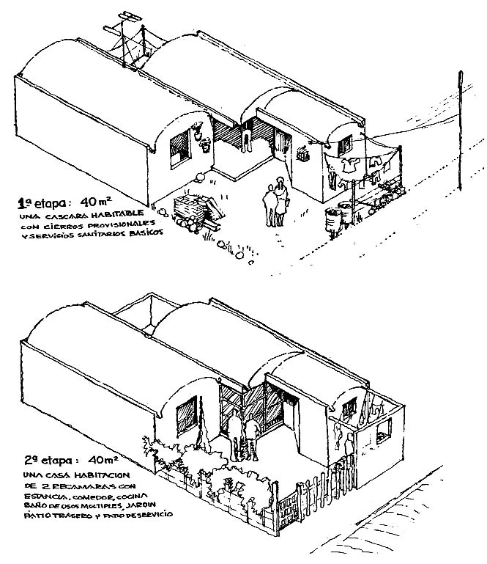
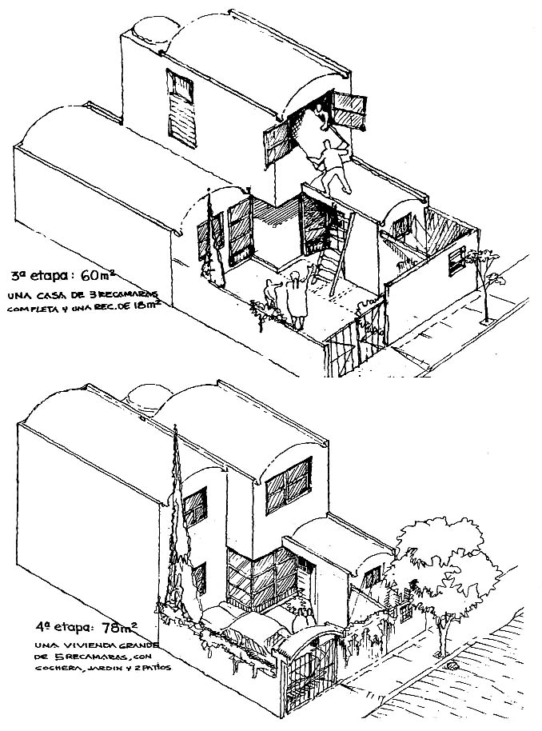

Croquis realizados por CGL de etapas de crecimiento de una vivienda. CGL, 1998: 99.
Las denominaciones “embrión”, “semilla” y “crecimientos progresivos” usan una analogía biológica para explicar las posibilidades a futuro. A partir de un germen de vivienda florece con el tiempo y según el ritmo biológico –desarrollo histórico, económico y social- de la familia, una vivienda terminada que albergue sus necesidades espaciales. Esto implica una acción edificatoria básica de un habitáculo racional o cuarto diseñado con una disposición tal que permita los futuros crecimientos. También se puede contemplar la posibilidad de una “bipartición” posterior, concepto también de analogía biológica. Cuando en la fase final del crecimiento la vivienda es un bien patrimonial, la familia tiende a decrecer porque los hijos se casan o por dolorosos fallecimientos. El habitáculo entonces puede dividirse, reduciendo su capacidad y utilizando el resto para confeccionar otra vivienda o un comercio o taller artesanal. Partiendo de estos conceptos pueden proponerse un sinfín de prototipos eficientes y posibles. Jugando con esquemas compositivos flexibles y versátiles, se pueden ofrecer variaciones atractivas en la evolución y división de las viviendas. La concepción de crecimientos progresivos previsibles, llevó a Carlos, desde sus años mozos, junto con sus colegas Rafael Pacheco y Rodolfo Gómez Arias, a investigar, experimentar y proponer diversas soluciones de vivienda en semilla. A la fecha, esta búsqueda continúa.

La necesidad de configurar el programa de la vivienda en término de actividades espaciales, es para González Lobo, al igual que para muchos arquitectos, de fundamental importancia.
... es una constante teórica el luchar por una práctica arquitectónica centrada en “La Habitabilidad de los usuarios”, como valor arquitectónico... como propósito ético y estético de la práctica proyectual (sic) arquitectónica: tender a la “Elevación de la Calidad de Vida” de los habitantes, en su uso, ocupación, disfrute y fruición de los espacios en que discurre su vida... (1998:86)

El programa pretende así ser garantía iniciática para elevar la calidad de vida de los usuarios, a pesar de su precariedad. Para definirlo, efectúa un análisis minucioso partiendo de las costumbres típicas de las familias populares. Calcula las dimensiones de cada espacio, a partir de los muebles (mínimos necesarios) y las relaciones antropométricas mínimas de uso, ocupación, ergonómicas y de desplazamiento. Elabora croquis y determina las áreas necesarias que conformarán el programa de la vivienda posible:
... un área de recepción, estar y comer que sea central... cocina conexa al patio-jardín... un área de trabajo doméstico, con control visual sobre el acceso... por lo menos tres dormitorios autónomos... con amplitud máxima posible en superficie y volumen... vista, iluminación natural y ventilación, privacidad... baño de tres usos simultáneos... que la imagen de la casa cumpla las expectativas de presentación y singularidad... (1998:92)

Carlos propone constantemente a sus alumnos observar e investigar la organización espacial de la vivienda popular vernácula y de las viviendas pobres. “La vivienda es mucho más de lo que nos imaginamos... las casas son para familias que siguen una confluencia de vida, proyectar viviendas es contener esa vida, pero se debe estudiar el estar habitando, no el habitar... la casa crece cuando crece la familia y después decrece” (2007b). Él, por su cuenta, reconociéndose heredero de los funcionalistas radicales Juan O’Gorman y Juan Legarreta, ha retomado sus conceptos, desarrollados en 1932, para las viviendas obreras: La ubicación de la madre, como centro de la familia, debe ser privilegiada al frente de la casa; ella lava, cocina y asea, para ejercer su rutina diaria debe poder controlar y tener contacto visual directo con el acceso, los vecinos, la hija y su novio, los niños jugando. El dormitorio de los padres debe ser realmente privado para llevar su vida conyugal sin intromisión de los hijos. La estancia privada debe contar con posibilidad de ampliarse al exterior para reuniones sociales. Tres habitaciones siempre, nunca dos, para evitar la promiscuidad entre hijos e hijas. Todas sus propuestas contemplan estos principios concientemente adquiridos.

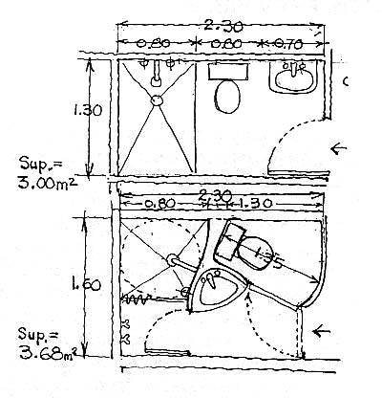
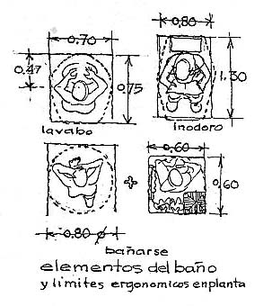

Croquis realizados por CGL de baño de tres usos y límites ergonómicos del baño. CGL, 1998: 95.

En su investigación sobre la Arquitectura para los Pobres y la lucha por el suelo, CGL coloca en un sitio central el estudio de las tramas urbanas, lo considera “de importancia capital para el futuro de nuestras ciudades que han experimentado un crecimiento desmesurado...” El ritmo de crecimiento de la población y de la extensión del área construida, tiende en algunos casos a duplicarse cada 10 años. La investigación consiste en explorar la forma de cómo ocupar el suelo de la manera más económica, con la mayor racionalidad y que permita su aplicación de forma progresiva. Se debe relacionar la vivienda y el tejido urbano con la medición de los costos, buscando tramas que optimicen las relaciones armónicas entre el suelo privado y el suelo público, destinado a contener las actividades comunitarias, el equipamiento, los servicios y la infraestructura urbana. Así lo explica de manera sencilla a los alumnos:

Por cada lote de dos unidades de superficie hay que calcular una unidad más de calle. La calle es área pública que pertenece a la ciudad, pero que paga el diseño del lote. Lo que vale más del suelo es la 1/3 parte de calle, eso es lo que le da valor al lote. Es cara la calle porque tiene infraestructura, instalaciones ocultas: drenaje, luz... ¿Cómo hacer para lograr más área de lotificación con menor área de calle?... Al comprar vivienda, se compra el suelo, el terreno, la construcción y el crédito. Si de 100 unidades, la construcción vale 20 ó 22, el suelo 30 ó 28 y el crédito 50... No podemos modificar el crédito, pero si podemos morderle al 20 de construcción para que sean 17, y al 30 del suelo podemos morderle más... (2007b)

lote
superficie

m²
(frente x fondo)

arroyo
fondo 15.00
suelo
2/3
lote
1/3
calle
banqueta 1.50
ancho de calle 6.00
frente 7.00
colindancia
colindancia
colindancia
Planta de lote típico urbano unifamiliar

Ante los múltiples modos de tejer o concebir la ciudad en sus crecimientos, señala que los proyectos alternativos de ocupación del suelo serán legítimos sólo si contemplan los conceptos de identidad y arraigo propios de las poblaciones. Su enfoque debe generar una nueva imagen urbana, con un tejido de relaciones armónicas que incrementen el derecho del peatón, que recuperen el barrio y que sean capaces de un uso democrático efectivo de la ciudad. Recomienda observar y estudiar las diferentes propuestas e inventos de comunidades que se han experimentado por todo el mundo. A lo largo del siglo XX tenemos diversos ejemplos, hay algunas verdaderamente aborrecibles, y otras muy interesantes. Así también, es importante el análisis de las propuestas, en México, que Auris o Casas Geo, por ejemplo, presentan. Sus propias experiencias y propuestas muestran un avance para su propósito; sin embargo apunta que, para responder el gran reto de búsqueda de soluciones, es necesaria una construcción teórica colectiva de los investigadores que comparten intenciones y resultados.

Las tramas urbanas de lotificación densa son aquéllas que, reduciendo el suelo urbano total necesario, ofrecen un lote mínimo suficiente para permitir edificar en él una vivienda de 75m² construidos, con patio y jardín, en el que puedan tenerse tres o más dormitorios autónomos. Permite como mínimo densidades superiores a las 65 viviendas por hectárea y tenderá a lograr 100 viviendas por hectárea. La urbanización mínima es la lotificación que tiene por objetivo, reducir el frente de calle correspondiente a cada vivienda, y con ello, la superficie indivisa que genera cada lote de pavimento y banqueta (P.y B.), así como los metros lineales de conducciones de agua, drenaje y energía eléctrica (A.D.E.); de manera que la reducción dimensional incida en el abaratamiento del costo por m² de la superficie habitable (S.H.). La superficie habitable es el resultado de multiplicar el frente de la calle por la longitud de fondo.

Dentro de las premisas de la tesis sobre lotificación densa con urbanización mínima, se observa que, para abatir el costo del terreno, es necesario reducir el frente de calle sin afectar la calidad habitable del lote, el ancho mínimo no debe ser menor a 3.90 m. que deja 3.60 m. libres interiores. Los lotes mínimos permisibles por el reglamento en México son de 7.00 X 15.00. Para definir el costo del suelo habitable, se integran los indicadores: suelo urbano necesario (S.U.N.) que corresponde al terreno en breña ocupado más el indiviso de la construcción de pavimentos y banquetas de la calle (P. y B.), y el aprovisionamiento de agua potable, drenaje, energía eléctrica y alumbrado público (A.D.E.). Es claro que el costo del A.D.E. lo determina la longitud del frente de calle del predio y se prorratea entre los dos lotes opuestos en la calle.

... el tema de los “lotes flacos” ha sido estudiado por Le Corbusier hacia 1931, con frentes de 3.70 m., 4.00 m. ó 4.50 m.... las propuestas del alemán Hugo Häring en Frankfurt... Rogelio Salmona... y, por supuesto Juan O’Gorman, en 1929, con sus casas para obreros mexicanos... disminuyendo el frente de calle se disminuye considerablemente el costo... la arquitectura es un trabajo científico... se debe evitar producir una ciudad cara... (2007b)

No debe olvidarse el suelo urbano comunitario (S.U.C.) para que socialmente los lotes sean efectivamente ciudad. Éste se conforma de un porcentaje de superficie de reserva territorial en su proximidad, destinado a alojar equipamientos comunitarios mínimos, tales como mercados, escuelas, hospitales, parques y vialidades, entre otros.

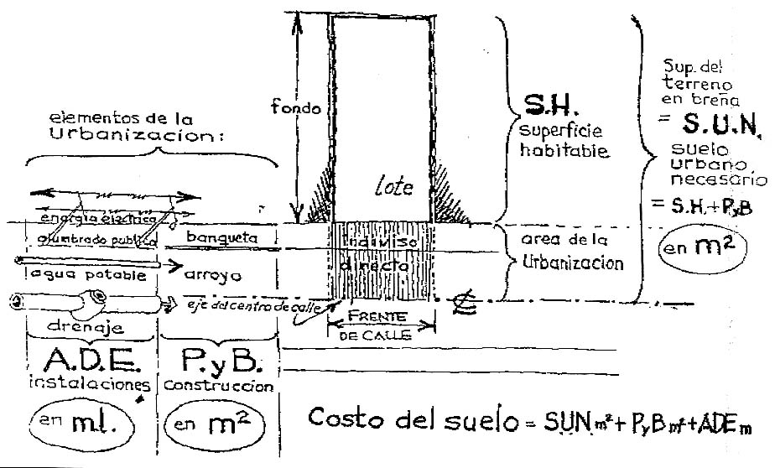

Croquis realizados por CGL del costo del suelo de lote tradicional urbano. CGL, 1998: 120.

Poco a poco se van difundiendo y conociendo las tramas alternativas de lotificación densa con urbanización mínima que CGL y sus equipos de trabajo han investigado, desarrollado y experimentado. Estas tramas van acompañadas de los proyectos de vivienda unifamiliar en semilla con crecimientos progresivos, correspondientes. Sus búsquedas, a partir de las hipótesis de lotes flacos, pretenden aprovechar y aún superar las ventajas de las tramas tradicionales. Sus tramas de lotes “imbricados”, tramas de “a cuatro” y tramas “en racimo”, reducen el costo de la urbanización. Carlos goza de describir sus lotes en “L”, en “Z”, en “W”, “en cruz”, con los que se aprovechan orientaciones, y percepciones visuales; conjuntamente, muestra tablas comparativas de análisis de superficies, costos y densidades de estos lotes. Centra su enfoque en recuperar la tipología de la vecindad y la privada de manera tal que los lotes vivienda sean conectados y servidos por una calle o callejón de uso vehicular restringido. Para los accesos a las viviendas, utiliza callejuelas o adarves y patios comunitarios, privilegiando el uso peatonal y con el propósito de aumentar la pertenencia y apropiación del sitio en términos de identidad urbana.

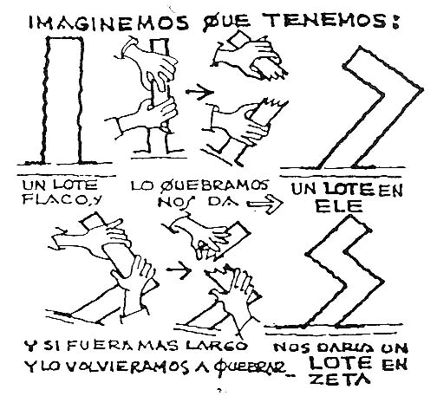
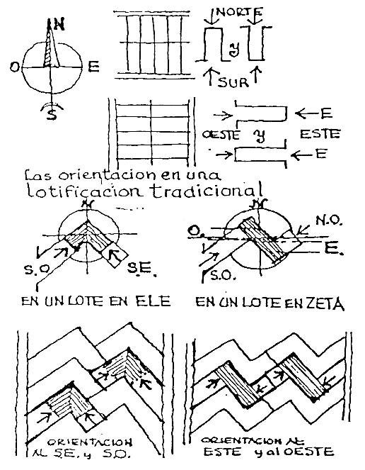

Lotes en Ele y en Zeta. Croquis realizados por CGL. CGL, 1998: 129.

Participación, autoconstrucción, apoyo, tecnología y apropiación.
.
CGL señala (1998:30 y 31) cuatro modalidades de participación que inciden en la práctica arquitectural contemporánea:
- Participación en la gestión o promoción. Agrupa a sujetos que tienen carencias espaciales y que reconocen sus necesidades y sus deseos en programas edificatorios, con organizaciones comunitarias operativas. Juntos emprenden los caminos de gestión, promoción y lucha para lograr la satisfacción de sus carencias.
- Participación en la configuración o diseño. Para traducir los programas verbales de necesidades espaciales y simbólicas a posibles soluciones arquitectónicas, el método denominado “diseño participativo” combina las imágenes, sueños y símbolos de los habitantes potenciales con los conocimientos, habilidades y tecnologías más apropiadas y apropiables que los arquitectos aportan, en un diálogo franco que muchas veces puede resultar difícil.
- Participación en la producción edilicia o material. Bajo el nombre de autoconstrucción, se invierte capital “fuerza de trabajo” para acrecentar los siempre raquíticos recursos económicos en las tareas edificatorias.
- Participación en la construcción de la ciudad. Los pobladores organizados inciden en la lectura crítica de la ciudad. Desde la calle, el barrio y las luchas por el equipamiento urbano, las reuniones y comisiones que en diálogo, no siempre gentil, con las autoridades, va prefigurando la configuración de la ciudad futura posible.

La participación es culturalmente antagónica de la asistencia social. En este segundo caso, la arquitectura y los espacios urbanos son concebidos desde la visión y los intereses de arriba, pensando en las necesidades de los que están abajo, bajo el supuesto de que estos necesitan orientación y conocimiento del que carecen. Esta ciudad resultante no será sujeto de apropiación por parte de sus usuarios que la sienten ajena. No les costó mucho esfuerzo y no encarna sus sueños y deseos. Será una ciudad fácilmente rechazada y propensa al vandalismo.

Las viviendas en las ciudades modernas ocupan la mayor parte de la trama urbana. Un porcentaje significativo lo conforman las viviendas precarias o deterioradas en que se aloja la población de menores ingresos. Las familias que no pueden acceder al mercado de bienes inmobiliarios por no ser sujetos de crédito, buscan otros caminos. Una “arquitectura de los pobres” entraña que la producción de sus viviendas sea por los pobladores mismos, los que tienen que asumir a través de diversos modos, su gestión y también participar en su producción. Surgen así las prácticas arquitectónico-urbanas denominadas autoconstrucción y autogestión, en que los pobladores auto-producen o auto-gestan su vivienda. Esta arquitectura sólo existe, inicialmente, por la fuerza del deseo cultural de ser, a través de edificar, y así trascender la precariedad social y el desarraigo en que se vive. La autogestión involucra a los usuarios o pobladores en todas las decisiones y representa más del 80% de la ciudad de México: “...en medio de la crisis, nos esforzamos por una arquitectura autogestiva (sic), alegre y democrática.” (CGL, 1998:24)

El proceso de autoconstrucción posee cualidades, si bien también se enfrenta a diversos problemas. El ajuste entre el ritmo de producción de vivienda y el ritmo de ahorro de la familia, adecua su inversión al esfuerzo propio y sin deudas institucionales ni gravosas hipotecas. La autoconstrucción de viviendas genera una arquitectura urbana con una cierta identidad, por la cual
...los habitantes, a través de su casa, se reconocen y se expresan con valor singular en el concierto de la sociedad civil y con el arraigo urbano que se deriva de la condición de seguridad jurídica (ya que construyen en su terreno) y seguridad ética, ya que el haber hecho por sí y para sí su casa, asegura la efectiva apropiación de la vivienda y la ciudad en torno; así, identidad y arraigo contribuyen a generar pobladores ciudadanos de verdad. (1998:25)
La autoconstrucción, al generar hogares, va “urdiendo y bordando” en la ciudad, con lo que se va armando en precario su imagen.

Con más voluntad que recursos se observa a los pobladores fuera del mercado inmobiliario resolviendo, o casi, sus necesidades en materia de espacio habitable. La ciudad que esta arquitectura va produciendo no ha podido generar uniformidad y orden, elementos inseparables y constitutivos de la “calidad arquitectónica según el pensamiento bienpensante”. Los pobladores auto-constructores ven lo que “va a ser” en su imaginario y con esperanza. Su método es distinto, González Lobo lo denomina arquitectura progresiva-regresiva.

La práctica comunitaria-solidaria parte de la hipótesis de que es posible organizar a la gente para construir logrando un trabajo comunitario. Inicia con la solicitud de una comunidad organizada con escasos recursos que confía en milagros posibles y que consigue el apoyo de técnicos solidarios, cuya labor se convierte de ser “para” los usuarios a ser “con” los usuarios. Los usuarios al participar en la construcción logran apropiarse de sus viviendas

Carlos cuenta con un amplio número de ejemplos de vivienda comunitaria y conjuntos de vivienda realizados por autoconstrucción, mediante la participación solidaria de la comunidad: el primer ejemplo que gusta en presentar es el de la ciudad de México tras los sismos de 1985. Una de las modalidades para reponer las viviendas perdidas fue la de vecinos que optaron por trabajar con proyectos propios y con programas de autogestión y autoconstrucción, cobijados bajo un organismo descentralizado del Gobierno Mexicano llamado Renovación Habitacional Popular. Con esta modalidad se realizaron 7,546 viviendas; muestra las ventajas de las obras que juntos, los pobladores y los grupos de apoyo técnico solidario, generaron para hacer ciudad y elevar la calidad de vida de los habitantes que habían perdido sus hogares. Para estos habitantes, el grupo de apoyo técnico solidario era “su proyectista”, con el que iban a diseñar personalizadamente y en franco diálogo participativo su casa y su barrio.

Con la autoconstrucción, la creatividad e innovación tecnológica tienen un campo fértil. En la búsqueda de nuevas tecnologías que incluyan la mano de obra (de niños, mujeres y ancianos), se elaboran modos para proyectar y construir con materiales novedosos, reciclaje de deshechos, y formas que la calidad artesanal y el cuidado personal otorgan. Valga como ejemplo los originales vitrales hechos con botellas recicladas de diferentes colores en la iglesia del Mirasol. Tanto Carlos como Eugenia gustan de describir su producción con mano local.

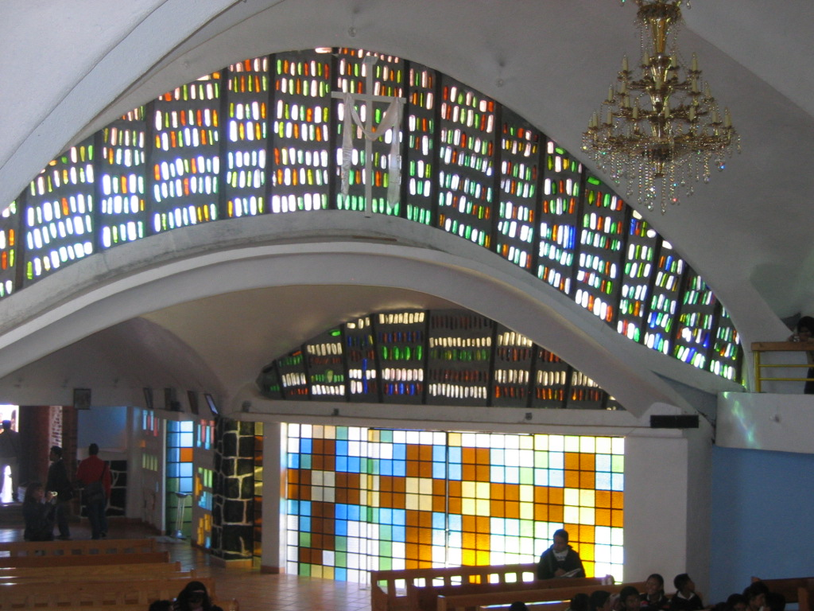
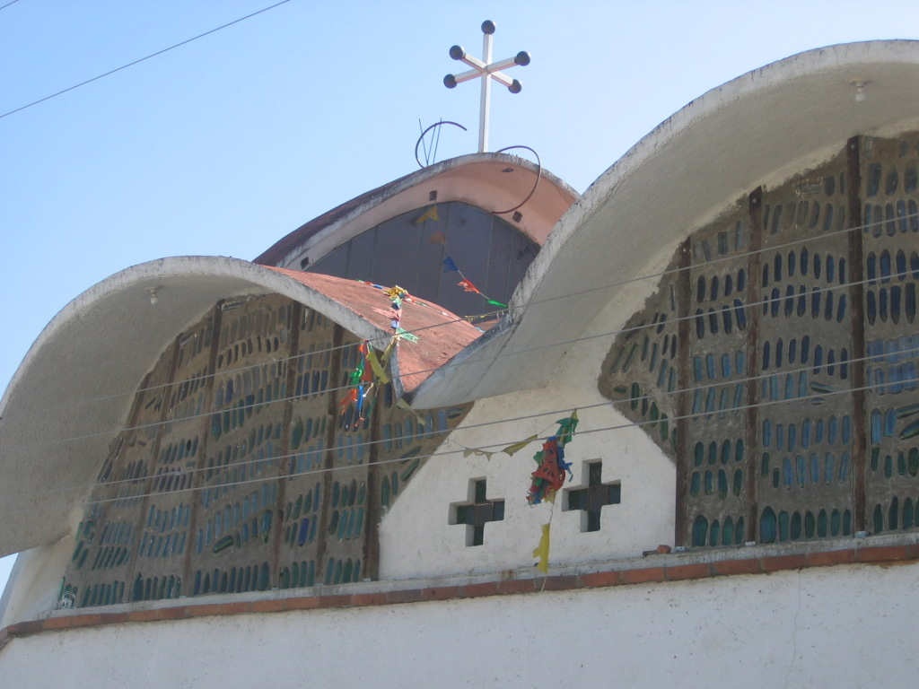

Exterior. Fachada lateral Interior desde el altar

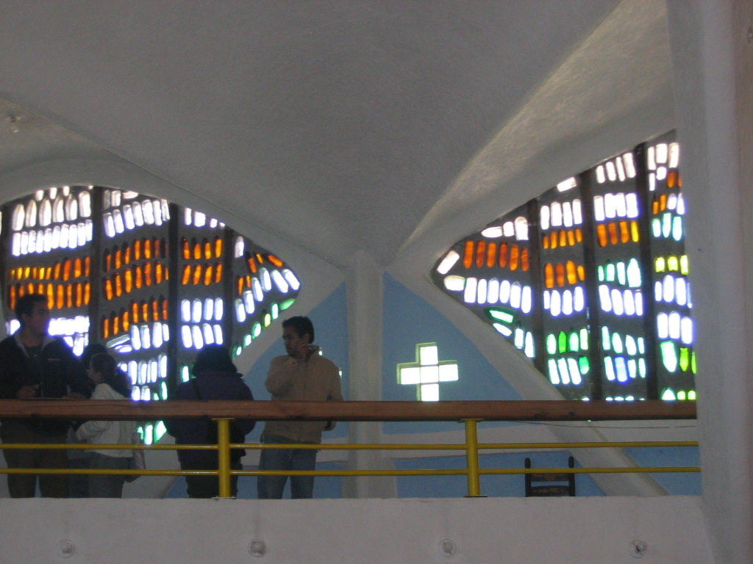
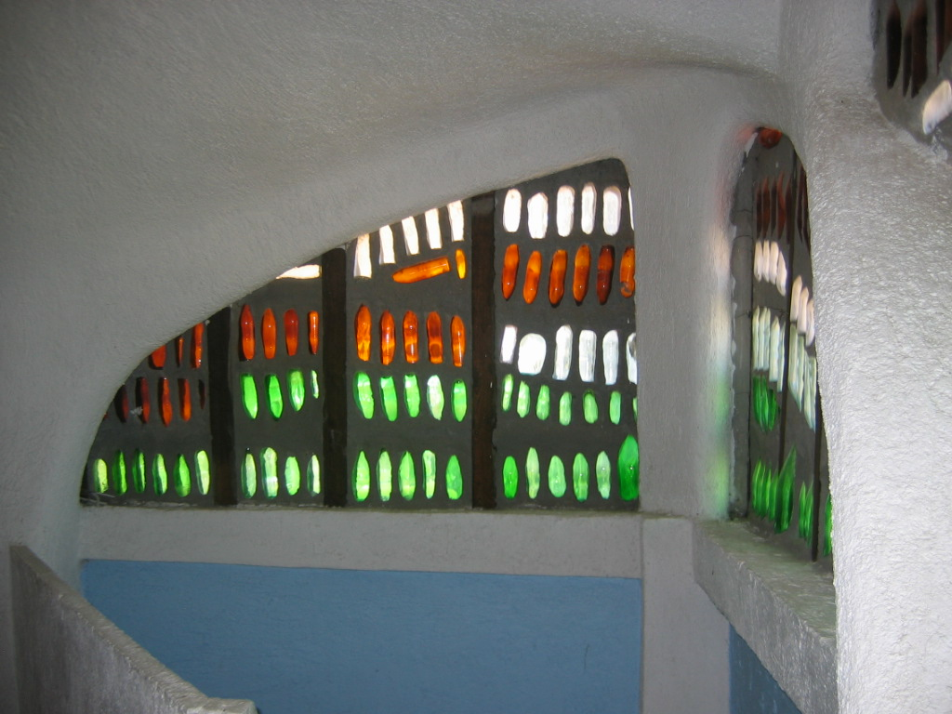

Interior del coro Vitral sobre la escalera para acceder al coro

Fotografías de la Iglesia de San Felipe del Mirasol, tomadas por LCG, el 10 de noviembre de 2007.

En la edificación de la ciudad, los arquitectos han jugado un papel significativo. Desde los años sesenta, en casi todos los países latinoamericanos, un sector casi siempre progresista y con vocación de servicio, inició relaciones críticas con los programas de vivienda de interés social de corte institucional y vinculaciones fraternas con las agrupaciones de apoyo a los más necesitados. Son dos las opciones de apoyo de los arquitectos en la producción social del espacio habitable: trabajando en el aparato institucional, o bien, con apoyo técnico a las organizaciones de base. Los grupos de apoyo técnico que realizan una práctica comunitaria-solidaria, generalmente se vinculan con la docencia universitaria, como es el caso de los TAPEUS, talleres de arquitectura popular de extensión universitaria, del Autogobierno de Arquitectura de la UNAM, entre 1972 y 1987, en los cuales participó González Lobo.

Este enfoque de la práctica profesional de la arquitectura como oficio consiste en vincular el discurso de los arquitectos y su práctica creativa con la práctica histórica de los pobladores. La teoría de estos arquitectos “...está por hacerse, y sólo servirá si resuelve la accesibilidad de todos a los bienes arquitectónicos. Así, en la realidad actual iberoamericana, los agentes del despliegue más significativo de la escena urbana y social, encuentran que la autogestión es su método, ya que nadie hará por ellos lo que ellos no se ganen mediante su energía, su creatividad y su conocimiento.” (1998: 24)

Las tecnologías apropiadas y apropiables son tecnologías alternativas, también llamadas tecnologías de la pobreza. Para desarrollarlas se le han dedicado grandes esfuerzos de investigación creativa y pasión constructiva, a lo largo de todo el continente iberoamericano. De 1960 a 1993, basta mencionar entre muchos otros, los trabajos de Álvaro Ortega en Colombia, Fernando Castillo Velasco en Santiago de Chile, Claudio Caveri y Víctor Pelli en Argentina, Eladio Dieste y los Centros Cooperativos en Uruguay, Fruto Vivas en Venezuela, Fernando Salinas en Cuba, Carlos Nelson Ferreira dos Santos y Joao Vila en Brasil, y del español Julián Salas. En México, es importante mencionar las aportaciones de la Cooperativa de Vivienda COPEVI, de Alejandro Zohn, Miguel Rubio, Alfonso Ramírez Ponce, y desde luego del grupo Espacio Máximo Costo Mínimo, formado por el propio González Lobo, Má, Eugenia Hurtado y Rodolfo Gómez Arias, a partir de los TAPEUS.
Construir, con más voluntad que recursos, distiende la energía inventiva y obliga a recuperar las técnicas tradicionales baratas, la asunción de usos extensivos de la mano de obra y la reducción hasta el límite en la utilización de materiales constructivos caros, pero necesarios. También obliga a una mano de obra que tiene voluntad y coraje pero escasa preparación técnica... (CGL, 1998:33)

Una tecnología apropiada al caso concreto, busca reducir los costos generando modelos que atiendan el uso eficiente y científico de los materiales, la geometría y el cálculo, lo suficientemente avanzados como para que sean viables frente a la escasez de recursos. Debe ser accesible a las posibilidades reales de los usuarios necesitados, con la amplitud apropiada a la demanda espacial, segura, perdurable y resistente, que garantice la permanencia de la obra y con ello la del usuario en el lugar, además de una buena presentación formal. Una tecnología apropiable por los usuarios, en proceso de autoconstrucción, implica que debe ser captada y practicada por la mano de obra del usuario sin formación específica, así como por ancianos, mujeres y niños que, por igual, participan de la edificación; debe, por lo tanto, estimular su comprensión y creatividad y, de preferencia con un mínimo de asesoría técnica Temas como captar la lluvia, reciclar el agua, los digestores de excretas con deshechos líquidos o en seco, los usos de energía solar y eólica y diversas propuestas que atienden los ecosistemas, constituyen en paralelo a las tecnologías alternativas para la construcción, un elemento indispensable para la arquitectura de la pobreza.

Sobre la necesidad de lograr un techo de bajo costo, CGL apunta:
... la demanda de que la techumbre sea perdurable, resistente, segura, impermeable y que permita el crecimiento sobre ella de un segundo piso, en México, esto parece lograrse con la solución de la loza maciza, de concreto reforzado. Pero esta solución deseable es cara, tanto por el costo del concreto y del acero como por el uso de la cimbra. Por estas razones enfocamos nuestra búsqueda a una techumbre con todas sus virtudes, pero que reduzca el costo...” (1998:47)
Estas razones lo llevan a apostarle a la alternativa del uso de la superficie abovedada que ofrece una cubierta que incrementa el volumen espacial habitable y reduce las cantidades de concreto y acero.

Espacio máximo con costo mínimo. Más volumen de obra con menos recursos. Es una tecnología que permite construir más metros cuadrados, mayor espacio, por el mismo precio o con menos dinero que las tecnologías convencionales. Las tecnologías apropiadas y apropiables
Carlos y Eugenia reconocen que es esta consigna les ha llevado una vida.

Barrio, identidad y patrimonio.

... voltea hacia el barrio... sus lugares de reunión, su comunicación interpersonal, su identidad con arraigo, las bondades de su escala urbana y sus valores de habitabilidad, resultan envidiables... (CGL, 1998:219)

Carlos Gonzáles Lobo parte del supuesto de que la existencia de los barrios, como entidad espacial y cultural, es valiosa para la conservación y consolidación del patrimonio. Los barrios son fuente de arraigo y de identidad. La pertenencia y el arraigo a un barrio promueven a los pobladores a recuperar los valores culturales del entorno. El patrimonio colectivo no son sólo los monumentos históricos y/o artísticos, son también “los lugares y sitios en que la memoria comunitaria se reconoce, los trozos de trama urbana que son preexistencias poéticas y los elementos paisajísticos que integran la identidad del colectivo concreto” (1998:37). Así lo manifestó en su plática en 2006:

Si la ciudad es infinita (la de México tiene varios millones de habitantes), la entidad barrio se refiere a una escala en la que todos nos conocemos y sobre la que todos podemos actuar y decidir. Los barrios toman decisiones sobre cosas concretas, viéndose la cara y tocándose; con acciones de ampliación, conservación y extensión de su patrimonio comunitario van formando lazos y sistemas organizativos cuya potencialidad estaría por explorarse en el futuro. La vida barrial incrementa el patrimonio. Hay dos patrimonios: existe el patrimonio como una propiedad en la que el propietario puede hacer uso, abuso y hasta destrucción de él porque es su personal decisión ejercerlo, y existe ese otro patrimonio en el que todos tenemos derecho a reclamar que es nuestro. Hay una arquitectura como patrimonio que no está en los catálogos, que está en la conciencia de los pobladores de los barrios que saben que su esfuerzo produjo esas obras. Asimismo, los arquitectos a veces con sus propuestas, construyen patrimonio y no sólo lo preservan. Una de nuestras propuestas fundamentales es ayudar a germinar la semilla del patrimonio que aún no existe, que existe sólo en potencia, como posibilidad latente en la vida barrial.

La entidad barrio tiene su origen del término árabe bárri: el arrabal. El arrabal se refiere a las afueras de una población, las orillas, los bordes del tejido urbano. Se entiende por barrio a un grupo de casas o una aldea cercana a otro pueblo, o bien a cada una de las partes en que se divide una población grande. González Lobo reconoce el barrio como fuente de identidad y se considera combatiente de los barrios, arquitecto de arrabal que trabaja en la orilla, con el borde. Ha vivido apoyando a grupos que rehacen sus barrios, para que no los expulsen de su territorio, para rescatar retazos o hilachos de terreno en los cuales puedan fundar desde ahí la ciudad y volverla habitable. Él reconoce las dos acepciones: la noción con una visión clasista agresiva, que apunta a las entidades formadas por los vulgares que no acceden a la centralidad y –“cayendo cuál su conducta perniciosa”- rodando hacia la periferia, se vuelven gentes de arrabal, en el extremo inferior de la estructura social; así como la otra noción que se contrapone, los barrios como entidades de comunidad mínima, donde un grupo de arraigados en proximidad se ven obligados por la necesidad espacial de estar cercanos a tener un cuerpo de relaciones y a compartir un conjunto de problemáticas que los hacen tener identidades y por lo tanto acaban convirtiéndose en socios comunitarios. Refiriéndose a la ciudad anota: “Sí quedan afuera los barrios, pero también admitamos que los barrios están adentro”.

En su plática (2006), para profundizar el tema de los barrios, se remite a antecedentes históricos en la ciudad de México. La ciudad Tenochtitlan no era terreno inculto por colonizar, el islote tenía aproximadamente dos y medio siglos de uso -“...y de uso bastante refinado”-, la estructura urbana parte de la existencia de esa centralidad, por lo que es un error referirse a la colonia Centro. Las colonias se crean en la periferia; un acto de colonización es ir a urbanizar terrenos agrícolas o incultos. Alonso García Bravo traza la ciudad para Hernán Cortés y los españoles en torno a cuatro o seis entidades en que se agrupaban los ordenados, de ahí en adelante se constituían los barrios de indios, por ello la connotación clasista de arrabal.

En el último tercio del siglo XVIII, cuando la Ciudad de México empieza a ser considerada como objeto de reflexión sistemática, en los terrenos localizados en la periferia quedaba la posibilidad de alojar a la gente en barrios. El crecimiento de la ciudad se dio así, con la creación de éstos, como el conocido Barrio de los Ángeles: “la primera tesis sobre barrios cita que un virrey prohibió bailar fandango en toda la ciudad, por lo que la plebe rica se organizó para bailar fandango hasta altas horas de la noche donde sí se podía. En ese lugar habitual se necesitaron diversos consumos -que hay que conservar, almacenar, repartir- y por ello este barrio creció y creció con vocación”.

Los barrios se han caracterizado por humanizar este proceso de colonización. La colonización tiene una componente “bastarda” y los barrios otorgan la otra componente: “el señor dueño del terreno lo raja... busca cómo sacarle más rebanadas al jamón... guarda las esquinitas para venderlas después... la ciudad es bastarda, se puede vivir en ella pero ahí no hay ese otro componente de ligamento, cementante, fruitivo y, porqué no, hasta cachondo de pertenecer, de identificarse con una agrupación o un conjunto”. Las colonias se desplazan hacia los barrios, pero en ese momento ya no respetan la estructura geométrica de la traza original colonizadora, sino se estructuran por un juego de relaciones comunitarias, que por fricción y contigüidad los hacen compartir y los hacen adquirir características singulares. “Lo que antes era sólo un tejido, ahora es un tejido que empieza a encarnar, deja de ser simples huesos calle, huesos predio, y se empieza a convertir en espacios significación, los barrios parten de esto”. Los barrios se extendieron así a todo el tejido de la ciudad, los forman las personas que, viviendo en proximidad, comparten problemas, tienen su parroquia, sus benefactores, su escuela. Se caracterizaron como los lugares en que se desarrolla la vida comunitaria vinculada a la vida doméstica.

En la ciudad de México, las orillas con mucho son mayores que el centro. Haciendo una analogía con una naranja: los barrios son los gajos –se pueden ver enteritos, se antojan- y en cambio el centro es el espacio perfectamente armado de donde parten los gajos. Las periferias están desarmadas, porque la ciudad pasa brutalmente de un orden manzanero a un tejido como suelto o deshilachado sin trama urbana. El sueño de los ediles es reglamentarlo y el sueño de los locales es descubrir en los intersticios de esa trama, otras posibles relaciones espaciales que son las que constituyen el alma de los barrios. Se establece una pugna histórica entre la delegación administrativa de la ciudad que pretende meter al orden a estos grupos barriales que al identificarse se convierten en gobiernos anarcos con pretensiones de autonomía.

González Lobo enfatiza que para la ciudad de México hace falta que la escala urbana del barrio sea atractiva y digna de preservarse:
En este tejido de alta densidad semántica se dan los encuentros sociales y comunitarios a través, por ejemplo, de la pulquería, el bar, la cervecería, las cenadurías y el café; son lugares centrales para todos los del barrio; son pequeños poblados en el seno de la ciudad. Por ello, las cualidades de habitabilidad e identidad urbana de los barrios son significativas. Los pobladores se identifican y reclaman parte de ese barrio y adquieren conciencia de su pertenencia por tener hábitos y costumbres singulares o propias de ese lugar. El barrio, entonces, es un lugar que brinda seguridad y cobijo frente al anonimato y agresividad de la ciudad; por ello ser del barrio es un signo de arraigo... es una suerte de nacionalidad barrial que identifica colectivamente a los vecinos. (2008:164)

El barrio tiene un carácter relativamente autónomo donde se mezclan varias funciones: lo administrativo a nivel básico (las oficinas para permisos y pagos de servicios gubernamentales como agua y predial), las faenas comunitarias de mejoramiento urbano, las actividades religiosas y educativas básicas (la iglesia, la escuela), el intercambio de servicios (carpintero, médico, dentista, peluquero, entre muchos otros), la adquisición de bienes básicos para la alimentación y el vestido (el mercado, la calle comercial, el súper). Es también el lugar de la infancia compartida y de las amistades y amores primeros. Los niños crecen en las banquetas de sus calles, los adolescentes se reúnen en la esquina, se comparten las bandas y las pandillas. El barrio acoge lugares de encuentro cotidiano y convivencias, donde se practica el deporte informal y donde se festeja. Su escala peatonal es garante de identidad. Encuentra sus límites en el eje vehicular de tránsito intensivo. Carlos constantemente propone como proyecto alternativo urbano que se preserven, fortalezcan, consoliden, estructuren y a futuro se diseñen y construyan los barrios. Barrios donde los vecinos que se reconocen puedan atisbar juntos sus problemas y sus posibles soluciones, y donde se ejerza la soberanía para aspirar a diseñar y construir colectivamente la ciudad.

Por ejemplo, las heladerías en los parques del sureste mexicano, son espacios feos arquitectónicamente hablando, pero maravillosos humanamente hablando. Los grupos sociales toman decisiones y disponen arquitecturas que no están en los catálogos. Las revistas de arquitectura no las registrarían nunca. “Esas revistas consideran que los edificios se hacen para los fotógrafos y para los consumidores estéticos; en sus páginas no aparece un humano ni por accidente, los humanos manchan los edificios” (2006). En cambio, edificios como las heladerías mexicanas están hechos para gozar al refrescarse en los días de calor, no les importa ser fotografiadas para aparecer en las revistas de arquitectura, se construyen para el barrio y el encuentro de su comunidad.

Domesticar y configurar el territorio implica trabajo humano. La apropiación del espacio se presenta como un problema patrimonial. En un barrio se es dueño de la ciudad, se puede hacer prácticamente lo que se quiera. En la otra ciudad todo está prescrito y todo no se puede, puede ser una ciudad hermosa pero ajena. Cuando los habitantes del barrio se extienden sobre el espacio público y lo comparten, dotándolo de una nueva significación, se puede afirmar que “esos bandidos se están robando la calle... la colonia Morelos en la noche es preciosa, se estira una lona con unos palos, salen dos anafres, se ponen mesitas y se hace cenaduría con costo accesible” (2006).

Otras cosas caracterizan a los barrios de todo el mundo: generalmente son para peatones o con escaso tránsito vehicular, con escalas domésticas que tienden a ser de contacto, con tejido de callejones, alguna plazoleta, bancas improvisadas y árboles, donde los novios pasean, las viejitas bordan, los niños juegan, donde suceden encuentros cuya frecuencia puede ser alta, pero su intensidad es potenciada por la calidad del entorno habitable. En ocasiones, los barrios encuentran sus propios hitos en edificios que se convierten en su patrimonio, edificios con gran significación para los habitantes en el sitio, que no reciben protección de las autoridades competentes, ya que su validez sólo tiene sentido para los vecinos. Espacios apropiados por la gente que los defiende con coraje, con entusiasmo, con cariño. Los habitantes del barrio son modeladores de su territorio y actúan sobre él, a veces hasta con cierta energía poética, ellos deciden, dejan que surja la colocación desordenada de los árboles, lo que hace más divertido la relación personal fruitiva –“lo horroroso de los camellones es que los árboles se forman como soldaditos”-, colocan la banca donde conviene o usan las banquetas de las calles como bancas convirtiéndolas en una sala pública y arman su barrio con arquitecturas urbanas que celebran con entusiasmo las extrañas trazas que forman el espacio comunitario.

Al finalizar su plática (2006), CGL hace un llamado al público asistente para exhortarlo a valorar la vida barrial que otorga la posibilidad de actuación para hacer ciudad:
...somos una sociedad que no tenemos idea de qué ciudad queremos, vivimos en colonias en las que nadie trata a nadie o en conjuntos habitacionales diseñados para que no haya comunicación. El barrio, por el contrario, es una forma de organización y de identidad comunitaria primaria, y ¿si hiciéramos una ciudad de barrios?, en vez de gobernarla como una entidad infinita o por delegaciones... y si la figura barrio se convirtiera en un elemento que la sociedad civil es capaz de alcanzar y que le permite intervenir sobre el manejo de su agua, sus vialidades, sus espacios públicos y sus atenciones primarias a los niños... y si empezamos a pugnar porque esta ciudad fuera una confederación de barrios... que tuviera una estructura barrial, y que la asamblea de barrios tuviera posibilidad de actuación, partiendo de que la unidad básica integra a quienes se reconocen, tienen problemas en común y comparten significados... y son capaces desde ahí de crear y hacer su ciudad para que sea una ciudad para todos.

Como ejemplo de los postulados anteriores, tenemos varias obras de González Lobo. Destacaremos la Capilla Posa de San Bartolo y San Mateo como muestra de una construcción comunitaria, surgida de la decisión de dos poblados, que incrementa el patrimonio. A Carlos le gusta platicar la historia de su creación “... los proyectos no existen, se producen”, y al contar cómo se produjo esta capilla, prueba en la práctica sus fundamentos teóricos: la edificación responde a la decisión de la comunidad y “la obligación de los arquitectos es refundar la ciudad dotándola de significado, de sentido, aunque no haya dinero”. (2007b)
En la serranía cercana a la ciudad de México, dos pueblos hermanos de los carmelitas del Santo Desierto de los Leones, San Bartolo Ameyalco y San Mateo Tlaltenango, tienen relaciones de fiestas patronales correspondientes desde el siglo XVII. De junio a agosto, los Santos de ambos poblados recorren el trayecto entre los dos pueblos. Viajan portados en andas por los vecinos creyentes, organizados en mayordomías. El traslado lo realizan por la antigua calzada de Azoyapan que iba a Santa Fe, hoy de Mutiles, una calle de 4.50 m. de ancho que pasa con un puente sobre el río Azoyapan. Estas fiestas compartidas llevaron a ambos poblados a declararse en 1873 “pueblos unidos”. Portando sus respectivos Santos, las comunidades se encuentran en los linderos de ambos poblados sobre la ribera del riachuelo Azoyapan. Por boca de sus mayordomos, los Santos se invitan uno al otro a acompañarse a sus respectivas iglesias para compartir las fiestas. Las invitaciones se corresponden en seis ocasiones anuales durante los tres meses. (1998:155 y156)

...el par de pueblitos decidió que hay un punto de intersección de sus intereses... estos señores se organizan y ocupan la calle, le cambian su sentido y se apoderan de ella, porque ese día San Mateo visita a San Bartolo, después San Bartolo se lleva a San Mateo a su iglesia y lo tiene durante un tiempo y después ya es hora de despedirse y lo viene a dejar hasta la callecita y casi siempre San Mateo a última hora le dice a San Bartolo ‘por cierto señor San Bartolo cuando me corresponde usted la invitación’ y contesta San Mateo ‘pues ahora mismo’ y se siguen hasta el otro pueblo, después por fin se despiden, con lo cual seis veces a lo largo de tres meses esta calle está ocupada por estos bandidos irresponsables... Esa comunidad decidió una arbitrariedad: se juntaron los dos grupos sociales y decidieron techar el río... (CGL, 2006)

A principios de la década de los 90’s, los mayordomos solicitaron a los arquitectos Carlos González Lobo y Eugenia Hurtado, por ser vecinos del lugar (viven en la calle de Muitles), inventar una capillita que mantuviera esta costumbre. La capilla, dedicada a la Virgen de Guadalupe, se edificó extendiendo el puente sobre el arroyo “con una tapadera de cemento... un cascarón y un rayo de luz necesaria para detener a la virgen...” para incrementar el espacio público y el patrimonio, conservando la cultura popular y consolidando el uso significativo que la calzada de los Muitles ya tenía. Además, el proyecto se hizo conjuntamente con los interesados: “... para hacer un planito por pinche que sea de dos páginas tamaño carta, lo hicimos juntos, usuarios y arquitectos... los colores los eligieron ellos, pensando la combinación de un color frío con uno cálido...” En ese lugar de encuentro consolidado se celebró la primera misa en 1992. “Ahí se reúnen San Bartolo y San Mateo y platican en ese foro delante de toda la multitud”. La vida barrial mantiene este patrimonio que es su memoria y “lo afincan en términos materiales para que no se desvanezca y cada año le ponen otro copete de flores más morrocotudo y más lindo.” (1998:155, 156. 2006 y 2007b)

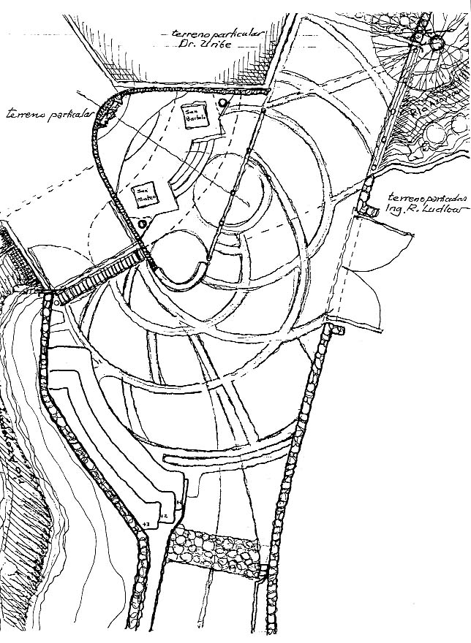

Croquis de la planta de la Capilla Posa de San Bartolo y San Mateo

realizado por CGL en 1990 ca. CGL, 1998: 155.

Podría pensarse que la existencia de comunidades que participan en la construcción de sus viviendas es exclusiva de Latinoamérica; sin embargo, la obra de González Lobo en otras partes del mundo, prueba que se están haciendo nuevos barrios donde los pormenores de las decisiones son discutidos en asambleas. Tales son los casos en Nicaragua, Mauritania y Brasil, entre otros. En su Cátedra (2007b) describió y mostró, con amplitud de imágenes, sus propuestas para estos países. En La Dalia, Nicaragua, en 2001, utilizó el sistema de Gran Galpón y logró un costo de $5,000 dólares por vivienda. En Twiza Rajaa Nowakchott, capital de Mauritania, en 2001, utilizó tecnología basada en el empleo exhaustivo de yeso para paredes y cubiertas, con el fin de reducir al máximo el uso del caro cemento. En Beco Sousas, Campinas, en Sao Paulo, Brasil, en 2004, se reacomodó una favela (ciudad perdida), que amenazaba con invadir la reserva ecológica, y se logran 140 lotes en ‘zeta’, con un centro comunitario alrededor de una plaza (cancha deportiva, instituciones y escuela).
Ciudad necesaria y posible, refundación y estrategias urbanas.

Construir la ciudad es diferente de construir en la ciudad. (1998:210)

A Carlos González Lobo le parece que la ciudad actual es gris, infinita y permutable. Hoy se tienen kilómetros cuadrados de una ciudad inerte, en la que nadie se reconoce ahí. Su crecimiento se ha formalizado bajo el siguiente criterio: “meto un predio rural que conseguí, me adhiero a una carretera y fraccionó, reparto, cohecho, nos corrompemos colectivamente, la gente llega y se asienta, y después de alguna manera presionamos por agua, presionamos por energía eléctrica”. Paulatinamente la ciudad ha ido teniendo identidad, ha ido haciéndose memorable y en ella se habita ahora con más o menos calidad. Anota que ya hay una gigantesca ciudad que no espera urbanista, que ya está hecha. La ciudad es la que ya está, así es, ya existe con una forma. “Esta mancha gris ya es pinche hasta la madre, es que ya lo es, no es que pudo haber sido, pudo haber sido de otra forma, pero no, es éste el desmadre ya instalado, es gris, es horrorosa, es la que desgraciadamente hoy padecen todos sus habitantes”. (2007a)

González Lobo considera a la ciudad de México como una ciudad de exclusión y como una ciudad segregada. Aporta como ejemplo los gigantescos espacios exclusos progresivamente de los edificios de alta y absoluta seguridad y segregación, que existen en el norte y poniente de la ciudad. Esta realidad, la describe de la siguiente manera: Entras a un territorio por una puerta con guardias, después entras a unas calles rigurosamente vigiladas que te llevan a nuevas puertas -entraste a una exclusión que además te conduce a una segunda exclusión, porque habitantes que viven en el mismo territorio resulta que no son iguales-, llegas a edificios con estacionamientos con muro tabique, entras por la puerta derecha si vas a la zona derecha del edificio, y a la izquierda si vas a la zona izquierda, para llegar a un par de elevadores que están juntos pero que uno abra para acá y el otro para allá. O sea, dos señores que comparten el mismo piso no comparten el mismo elevador. Tocas el timbre o pones tu huella y te suben a un elevador que te deposita en un vestíbulo, pero tú no puedes abrir la puerta y si de adentro te ven y no te ven mal, te abren la puerta y te meten en el vestíbulo y cierran la puerta del elevador. Pero además está cerrada la otra puerta y estás en un lugar para aplicarte la cámara de gases, que seguramente no los tienen pero se los podrían aplicar, ya no más es cuestión de que lo desarrollen, si el tipo que lo ves venir tiene malas intenciones, le abres a la llave del gas y pelas. “No, no, perdón. No estoy bromeando lamentablemente en nada, es un horror esta ciudad señores. ¿Saben de esa arquitectura? Ésta es la ciudad de los ricos, que me temo que resulta demasiado elegante para ustedes... yo nunca he estado ahí, me lo tuvieron que contar”. (2007a)

En su plática, Carlos continúa hablando sobre los contenedores híbridos. La ciudad ahora está cargada de estos objetos que sirven para lo que tú quieras como el container de los barcos. La gran arquitectura mexicana no podía dejar de producirlos. Se rentan en el centro y en las afueras de la ciudad de México, se pueden hacer lo mismo oficinas, que centros de desenfreno, que almacenamiento de víveres. Son contenedores, la arquitectura dice para afuera: ‘no sé qué va a pasar pero aquí estoy, simplemente mientras deciden de mí’. Y si cambia el mercado así cambiará la figura. Y en medio de estos espacios permutables que pueden variar de contenido y por tanto no pueden comprometerse con una forma porque pueden ser demandados de otra según el mercado financiero que quiere explotar el espacio, aparecen estos otros objetos insólitos que son grises, plateados y rutilantes. Todos son de platino, lidio y titanio, se llaman fashion buildings, “como el museo Guguenheim, en donde los cuadros acaban colgados de cualquier pared aunque por fuera placas de titanio se desdoblan produciendo verdaderos estremecimientos orgásmicos. Pero por adentro son unas ‘pinches’ cajas de yeso con paneles de cartón y lámparas slim line”. Pone como ejemplo de estos edificios en los que el orgasmo está programado, la reciente Biblioteca Nacional José Vasconcelos del arquitecto Alberto Kalach. Afirma que esta biblioteca no es más que un contenedor híbrido con un elemento cachondivis. Critica esta obra del sexenio foxista con aguda ironía:
... ¿no es el desmayo entrar a una sala de 300 m. de largo en la que 22 millones de volúmenes quedan suspendidos del techo para que no dejes de verlos, sometidos a la luz solar -aunque les parta la M a los papeles-... Nunca se les ocurrió que conseguir 22 millones de volúmenes no los compra nadie en ningún lado. Que para que la Biblioteca del Congreso de los Estados Unidos tuviera los libros que tiene, desde Tomas Jefferson se empezaron a juntar libros, barrio por barrio, región por región... Para eso se destinaron los recursos de la nación y a nadie se le ocurrió que fueran económicamente rentables. Se gastó el dinero y se produjo un bibliotecón... para leer en un pasillo que requiere patines... (2007a)

Pero a González Lobo, de lo que le interesa hablar e investigar es de la otra arquitectura, con la otra clase social, la que está en cualquier lugar donde un camión se para y bajan unas mujeres. Las dos ciudades están juntas y las dos son segregadas: la que excluye y la excluida. El diseño urbano segrega lo ‘feíto’ al considerar que debe quedar lejos para que no se vea: “Los recorridos de la ciudad bonita deben ir de bonito a bonito, pasando por medianito, sin nunca ver feíto... y no es broma”. Se hacen mejoras al Paseo de la Reforma pero “¿quién le ha metido tres pesos a la avenida Oceanía? cuando Oceanía lo usa sólo media ciudad”. Su atención se enfoca a la otra ciudad, ésa que considera ‘pinche hasta la madre’, pero que, sin embargo, es en esos otros territorios donde la gente necesariamente comparte y puede tomar decisiones para fundar su ciudad. Ante este panorama, se adhiere al argumento central de la cultura contemporánea: si otro mundo mejor es posible. Y toma y recomienda tomar partido por un mundo inclusive y tolerante, que supone seres diferentes –niños, mujeres y ancianos, entre otros- permitiendo ejercer sus derechos. Las ideas arquitectónicas de Carlos parten de que las megalópolis pueden ser tolerablemente manejables.

La ciudad actual mide muchas veces el tamaño de la ciudad original. Hacia 1921, la ciudad de México rebasaba penosamente la traza española. Hoy, sus dimensiones reales lindan entre los 90 X 80 kilómetros longitudinales norte-sur, oriente-poniente. El primer trazo de la ciudad tenía un orden. Como objeto inicial se crea la plaza, en la cual se colocaron -y aún se encuentran asentados- los órdenes institucionales de lo social y los poderes principales, conforme a los valores de ese entonces. La catedral, el palacio de gobierno, las instituciones civiles, las fuerzas vivas de las relaciones de intercambio, el comercio, etc., siguen estando ahí. Así se funda la ciudad, con una traza que no fue sólo geométrica, fue también conceptual y moral. Hacer una traza es decidir la geometría, pero sobre todo es favorecer o desfavorecer espacios y otorgar significados. Recordar que Hernán Cortés repartió injustamente los terrenos, iniciando una segregación, los importantes en el centro, y en la periferia los apestados. Esa primera ciudad que fue trazada por Alonso García Bravo, permitiendo las acequias y ajustando el damero español, no ocupa ni la 10% parte de la actual. Los españoles trazaron en el nuevo mundo 450 ciudades con el mismo criterio donde en el centro se reúne para convivir y las viviendas se acomodan alrededor. La pregunta actual ante una ciudad que ya no tiene traza es: ¿y qué hacemos hoy con la refundación de la ciudad que no fue fundada? La refundación en realidad sería el cumplimiento final de aquello que parece haberle dado sentido a la ciudad inicial. ¿Cómo volver a crear condiciones de fraternidad en los espacios olvidados? y ¿cómo hacer para que los arquitectos y los profesionistas de todas las disciplinas estén dispuestos a ir a aprender de hábitos y costumbres para participar con las comunidades en la refundación de la ciudad?

Carlos gusta de imaginar el futuro de la ciudad como una ciudad de sociedad de masas. Lo que distingue a la ciudad de masas no es su gran tamaño, sino su papel en la reproducción social y el ejercicio del poder. Las masas mismas son una vigorosa fuerza productiva que enfrenta al control a cargo del capital para propiciar el resurgimiento y reproducción de nuevas formas de organización social que integren demandas espaciales sobre la base de autogestión y reclamo de autonomía. La sociedad de masas, en la construcción de su ciudad y su hábitat, puede ser la autora (y lo va siendo) de la ciudad. En ciertas circunstancias, como sujetos sociales, las masas nos colocan en el umbral de cambios sociales; en la ciudad de masas estas circunstancias se vuelven permanentes y asumen la construcción cultural y social que distingue a la sociedad metropolitana. La ciudad de la sociedad de masas se desarrolla sobre y en la ciudad actual, como su matriz y base de la ciudad futura. Las imágenes, ideas y trama de la ciudad futura, están ya aquí, en ésta, como preexistencias y germen de lo probable. Por ello, la construcción de la ciudad exige un proyecto realista y moderado que admita la extensión continua de los modos, hábitos y formas de lectura de las tendencias implícitas en la ciudad actual.

González Lobo elogia el desorden urbano de las ciudades actuales y su futuro previsible. El orden urbano es la noción de un ideal evocativo de los “bien pensantes”. Implica una clara legibilidad y prescribe el uso del espacio público y privado. Prescribe también el placer estético, las facilidades del tránsito, el control y cálculo de la renta del suelo, la tasa de ganancias, la seguridad, la protección de la propiedad y la acumulación inexplicable de ganancias. El orden de las ciudades propuestas por Haussmann, Speer y Kaganovich, resultó derrotado por las realidades de París, Berlín y Moscú, respectivamente, así como también resultaron derrotados los conjuntos urbanos del movimiento moderno. En contrapartida, el desorden inevitable de las ciudades polimorfas, caóticas y catastróficas, posee cualidades sugerentes, al darse ahí los mayores niveles de agudeza de la percepción, la intensificación de la vida y la multiplicación polivalente de experiencias de índole cultural, social y corporal. El desorden es el agente motriz de las nuevas y posibles formas de leer y habitar la ciudad.

Es la ciudad de los espacios “otros”, insólitos, inéditos e inesperados, que permiten el uso urbano como “obra abierta”. La ciudad desordenada, es un agente único para la reproducción ampliada de la cultura más atractivamente humana... Una arquitectura congruente con la ciudad-desorden será aquélla que, articulándose al conjunto polimorfo, genere espacios de orden parcial al interior de la experiencia espacial urbana. (CGL, 1998:210)

Al suponer que la ciudad requiere una refundación como propuesta capaz de brindar la esperanza de una ciudad necesaria, mejor y posible, la obligación de los arquitectos es refundarla, organizarla, remodelarla, transformarla, adaptarla a los nuevos tiempos.

La obligación del arquitecto es refundar la ciudad dotándola de significado y de sentido. (CGL, 2007a)

A Carlos le gusta utilizar el término refundar (sic) cuando se trata de la intervención de los arquitectos en la ciudad. Prefiere este término a otros aunque no esté aún admitido en el diccionario, porque la ciudad ya es, ya está, ya existe, ya tiene una estructura. Si bien reconoce la importancia de muchos otros muchos temas sobre la ciudad, el asunto de su refundación le parece fundamental en este momento. Lo propone como un nuevo tema para los estudios de la arquitectura, para contribuir a enfrentar los problemas de la arquitectura en la ciudad.

Refundar la ciudad... aunque suene a utopía... supone la búsqueda incansable por insertar cabalmente en la ciudad actual las preexistencias ambientales y poéticas... habrá que reivindicar los lugares sin ocupación, espacios marginales y sobrantes, así como los sitios de generación y actuación de la violencia urbana... detectar las fracciones del tejido urbano actual que, por alguna o varias razones, reconocen el compartir un territorio de inmediateces, un espacio donde se vinculan los encuentros necesarios para transportarse de la vivienda a los centros de trabajo, educación y recreación. Una propuesta de ciudad debe tener el propósito expreso de fortalecer la convivencia comunitaria dotándola de espacios públicos y equipamientos dignos y adecuados; con la erección de hitos significativos y vinculados o vinculables a la memoria colectiva... (2008:169).

La refundación es inevitable. La ciudad se mal funda pero se funda. ¿Qué es refundar? Refundar es suponer que se necesita una refundación. Parte de dos hipótesis: una, que la ciudad se funda, y dos, la que no es fundada hace, por no serlo, dramática la calidad de vida de esa parte de la población que es la mayoritaria de las ciudades. La ciudad fundada y la que espera ser refundada parte de unos conceptos, acuerdos, instituciones y ritos sociales –de igual manera, se podrían usar los términos de usos, hábitos y costumbres- mismos que los hace la sociedad desgastándose y constituyéndose.

La ciudad existe porque tiene una estructura siempre y se ajusta permanentemente. Para explicar la actual estructura urbana, la verdadera y única, pone un ejemplo. El trabajo queda en un lugar de la ciudad y los habitantes viven en el otro. Partiendo de observar mundo, uno se encuentra que: la mujer que sale de su casa y viaja en el primer instrumento de curso rumbo al metro, lo hace con unas zapatillas de plástico y una bolsita en la que lleva los tacones, para que al bajarse de la última pesera pueda esconder las zapatillas, sacar los zapatos de tacón, darse el último arreglo y llegar a trabajar. Además, toma varios transportes. Los puntos en los que las rutas de los camiones terminan, donde los sistemas se acaban, se agotan, son lugares llamados “trasbordadores” o “trasbordos”. Esos lugares existen, los urbanistas todavía nos les prestan atención, y en el mundo de los arquitectos no se habla de ellos. En la tarde es la última oportunidad que tiene la mujer -que además va a llegar a hacer la doble faena- de hacerse del último aprovisionamiento, y entonces el abasto y la panadería tienen su lugar: “pasas, compras, te trepas al último camión porque una vez que te metas en el fondo de la nada ya no habrá productos posibles y llegarás y no habrá cena... ¿Por qué no empezamos a recrear eso? y pensamos ya no en fundar una ciudad, sino en el ahora y el acá que es así.”

¿Qué vamos a hacer para acercarnos a esa ciudad que sigue esperando de la arquitectura y en la que los habitantes sólo conocen: su habitación, los servicios inmediatos y la ruta hasta la pecera que los conduce hasta el metro y a los múltiples destinos del empleo? En los puntos de trasbordo, entonces, hay centros de comercio, intercambio, prostitución, robo y todo. Ahí se encuentran instrumentos culturales como los jugos de naranja con dos huevos y jerez, a los que podría llamárseles desayunadores urbanos, se venden periódicos entre otras cosas. Estos hechos mal suceden, a pesar de que la ciudad no está fundada para éstos, en el trasbordador no hay estrictamente nada. Entonces ¿cómo hacer con la necesidad de un servicio sanitario público después de dos horas de transporte y faltando otra hora para llegar a algún lugar? En el taller Max Cetto de la Facultad de Arquitectura de la UNAM se hizo una investigación hace tiempo para proponer estos servicios en trasbordadores. En estos intermedios se advierten estas estructuras de la ciudad, de la ya existente, la de a de veras, no la soñada. Esa es la estructura de la ciudad de todos y de diario. ¿Ésta ciudad es la que pudiera ser refundada? Si existe la posibilidad de que la sociedad se reorganice, ésa sería la refundación de la ciudad contemporánea. La refundación está esperando su lugar. Ser arquitecto es comprometerse con esa existencia y la calidad de vida de esa existencia para mejorarla en algo.

Los espacios de articulación urbana son los “transbordadores”. Son los espacios en torno y entre las terminales de transporte rápido (Metro) y terminales de autobuses, taxis y peceras. Son inmensos zocos o bazares, lugar de concurrencia obligada de multitudes entre el trabajo y la vivienda; lugar de encuentros insólitos, intensos, fricción urbana y, por ello, lugar en donde el mercado, el teatro popular y los consumos subrepticios hallan el espacio propicio para su reproducción acelerada. (CGL, 1998:216)

Para completar esta primera imagen de cómo refundar la ciudad. Pensar en que los habitantes tienen que pagar el teléfono, tienen que pagar los impuestos, y eso ¿en dónde queda?, seguramente en un lugar que no es por donde la gente camina. Hay que romper la ruta diaria para hacer esos pagos y la ciudad entonces se vuelve horrorosa. Cuando eso podría estar ahí, en los puntos de trasbordo; entonces, el esquema plaza y el esquema portal no resultan tan tontos, se requiere pues
... una reflexión sobre arquitecturas que hoy están en desuso, porque obviamente Rem Koolhaas no las acostumbra y Miquel Adrià las considera guácala, y que, sin embargo, son verdaderas, protegen de la lluvia, protegen del sol, protegen los productos, te permiten una fricción un tanto más generosa y ésa es la habitabilidad gentil de una ciudad refundada. (2007a)
Para refundar, la arquitectura tiene que empezar a enfrentar cuándo producir espacios cozy (acogedor, íntimo, agradable, calientito) o cachondos y cuando producir asco, frialdad o aspereza. Ya que los espacios que tienen un cierto contenido significativo, simbólico o cachondivil son expropiados y los espacios que saben a cebo rancio son abandonados. Al parecer, esto no se enseña en las escuelas, y, sin embargo, los especialistas como Novak estudian cómo suena el piso, a qué huele el ambiente, cuál es el volumen de luz y cuáles son los diapasones acústicos decibeles de cada zona para poder vender camisas, para poder vender perfumes. Un Palacio de Hierro no se abre sin que haya pasado Novak o los hijos de Novak por ahí. El oficio implica aprender estas cosas y después ponerlas al servicio de la comunidad, si uno quiere.

El tema de refundar afecta al oficio del arquitecto, porque la mayor parte de la ciudad, que ya es miserable, tiene que volver a encontrar cauces. La sociedad organizada, la concurrencia de universitarios, los grupos de apoyo técnico o las ONG’s, pueden llegar a imaginarios, que seguramente no van a pertenecer al campo de la urbanística, y en el que los barrios o los organismos de necesitados tomen la palabra, asumen los proyectos y los lleven a cabo. Con la experiencia de González Lobo y los varios ejemplos en los que ha participado, nadie puede acusarlo de que esto no pueda ser cierto.

Para refundar la ciudad, se requiere del espacio público que es de todos. La expansión de la ciudad conlleva una carga de producción de espacio público. El espacio de uso común: público en su ocupación y de propiedad comunitaria e histórica, se manifiesta como el “espacio urbano” por excelencia, y aparece como la necesaria mediación y como articulador de los espacios privados de los ciudadanos o de los grupos sociales específicos. Aparece como razón inscrita de la vida urbana y de la ciudad: de la vida política, de la cultural y de las relaciones sociales de producción. A nivel de la vida cotidiana, el espacio público opera sobre el desarrollo de los individuos y su inserción como ciudadanos y seres culturales específicos, para la formación de los rasgos de identidad y memoria colectiva, para la comprensión y uso pleno de la ciudad.

El espacio público es el lugar donde se expresa la vida institucional y con él, el Estado, las relaciones económicas y la cultura fincada en la memoria colectiva... de la fortaleza de la memoria colectiva depende el grado de cohesión que el sistema imperante pueda tener para conservar su futuro y modos de acción... su lectura y uso práctico, de modo progresivo forman la cultura, la identidad y el arraigo urbano tan necesarios a la vida ciudadana... es el campo donde se realizan los rituales y las instituciones de la vida cívica... hitos y trayectos que conducen a remates y clímax. Ahí, es el lugar de las arquitecturas focales, los monumentos y las grandes escalas. (1998: 223 y 224)

Estas reflexiones teóricas han conducido al arquitecto a plantear la defensa del espacio público, el hoy existente, así como los espacios libres que podrían ser futuro espacio público y de equilibrio ecológico. Apunta que es un sitio antagónico en donde se cruzan usos y abusos de los usuarios que ahí realizan su vida, del Estado y la vida institucional, y del ejercicio de la valoración de la renta del suelo y su especulación. Los habitantes y su cultura orientan el uso del espacio público, pudiendo privilegiar su conservación y reproducción, y atender sus futuros diseños. Su defensa consiste en conservar, proteger y generar políticas de reservas territoriales entendiendo al espacio público como recurso “no renovable”.

Si nos aproximamos a la teoría de la refundación podemos proponer estrategias teóricas y posibilidades urbanas:

La ciudad trabaja el tejido urbano con dos modos para proyectar congruentes en su construcción: urdiendo y bordando. Se trata de un símil textil -como lo usa el taller Max Cetto-. La ciudad hay que urdirla y la urdimbre tiene su forma, y la ciudad hay que bordarla y el bordado tiene su forma. Ningún urbanista habla de esta teoría de urdir y bordar:
Urdir es fijar la trama que da la estructura fuerte y constante a la ciudad. La arquitectura usa el urdir de modo mayor cuando hace que el edificio, el conjunto edilicio o la intervención puntual urbana reconozcan, recuperen o inventen la trama y en ocasiones “suturen” la intersección o el enfrentamiento entre distintas tramas en los procesos de consolidación de baldíos y en las conurbaciones. Bordar es crear variaciones multiformes tan singulares como se quiera y pueda, pero manteniéndose el ritmo y orden (métrico) de la urdimbre. La arquitectura usa el bordar de modo menor cuando proyecta el edificio, obligando sus acciones formales a acentuar y subrayar su diálogo con la trama y también al innovar juegos, ademanes y gestos que supieren o lleven al límite de las formas del diálogo. (CGL, 1998: 210 y 212)

Este par de modos sugiere varias direcciones en la construcción de la ciudad posible para atender la demanda de su crecimiento:
- Saturar, fortalecer y consolidar la ciudad que hoy existe, impulsando su ocupación plena y alojando el crecimiento poblacional y los servicios en su área actual, para contrarrestar su extensión o su involución.
- Racionalizar y poetizar las expansiones centrífugas de la ciudad que avanza impetuosa e irregular sobre áreas agrícolas. Como ya se ha visto: eliminando la opción de la vivienda multifamiliar -que es terminada y cara- y utilizando programas de vivienda unifamiliar en semilla con crecimientos progresivos previsibles, para atender la incapacidad económica evidente de los pobladores. Así como, investigando y experimentando lotificaciones densas con urbanización mínima, que incrementen la superficie habitable y reduzcan el frente de calle.
- Recuperar, conservar y revitalizar los cascos históricos y elementos significativos urbanos. Explorando la reutilización de los edificios y zonas singulares. Recomponiendo la centralidad simbólica y habitable de la ciudad.

En ocasiones hay que imaginar arquitecturas de la ciudad posible, como que unos puentes crucen unas barrancas para conectar un periférico en el poniente de la ciudad de México. El gobierno de la ciudad lo intentó, lo intentó mal pero lo intentó, y efectivamente hubo un problema de oficio en los puentes de los Poetas. “No sé quién inventa que al término de tres carriles se pase a una calle de bajada que después da vuelta en U, regresa y convierte en un carril los tres carriles... el infarto está planificado”. La ciudad puede tener otras posibilidades, ya no de refundar sino de realmente consolidar la ciudad. Cuando se hicieron esos puentes, Miguel Rubio pudo demostrar, y González Lobo lo sostuvo y se lo presentó también al entonces Jefe del Gobierno de la Ciudad de México, Cuauhtémoc Cárdenas, que si se hacía un edificio de vivienda de toda la longitud, el edificio cargaría el puente “de gorra” o el costo del puente con sus patas -de 4 m. X 4 m. con varilla de 1 3/8’’, de 70 m. de altura- produciría vivienda gratuita, y no hubiera habido que poner el terreno porque éste es propiedad federal pública, y además hubiera podido ser precioso porque todo el mundo tendría ventanas al amanecer y al atardecer en el valle más grande del mundo.
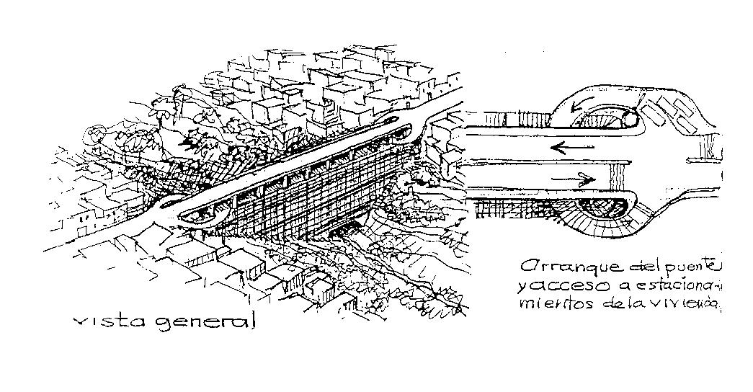

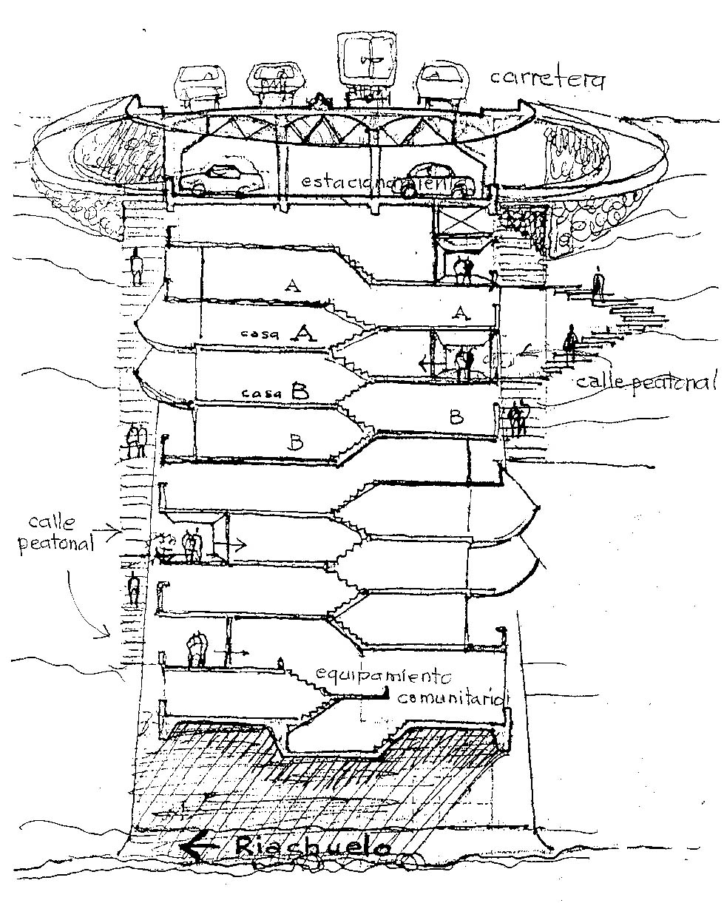

Proyecto de viviendas debajo de los puentes sobre las barrancas del poniente de la ciudad de México.
CGL, 1998: 217.
Podemos acercarnos a descubrir calles inútiles. Calles que miden muchos metros de suelo urbano en lugares estratégicos y que no sirven para circular. ¿Qué pasa si ahí metemos la mano arquitectónica? La ciudad tiene que densificarse y puede hacerlo en esas caries, chimuelos y baches, de las que está llena. Hay una cantidad de “terrenos vagabundos” o “relingos” que pueden permitir la recuperación de espacios. Por ejemplo, la Ley de Portales que sigue viva: Cuando el dueño de un terreno decide techar el espacio público, lo que gana en el segundo le toca y en la altura que permita. En la ley dice: en el entrepiso y la azotea, o sea la casa se gana esos metros de más y la ciudad gana ese pedazo techado con cualidades urbanísticas. Y si un relingo tiene 100 m², se puede ocupar toda la banqueta con postes, crear un pórtico a la ciudad y arriba edificar tres niveles o más dependiendo de la densidad urbana permitida en la zona.

La ciudad tiene un borde natural. Sin embargo, la naturaleza tiene una debilidad: siempre pierde frente al avance de la mancha urbana. Verde siempre pierde frente a gris (“y esto merecería un poema”). Y hoy es fundamental resolver cómo hacer que verde y gris puedan encontrar un equilibrio. Éste es un problema que no les tocaba resolver a los españoles del siglo XVI. Pero ahora nos compete cada árbol que cae, cada contaminación que aumenta y cada descenso en el manto freático. Los bordes de la ciudad medían 738 kilómetros hace cinco años. ¿Qué pasaría si inventáramos arquitecturas para los bordes? Si aumenta un metro en cualquier dirección tendríamos 738 km² de una propuesta. Un equipo de arquitectos mexicanos, encabezado por CGL, presentó un proyecto en el V SAL, en Santiago de Chile, para saturar con viviendas los bordes de los canales de Xochimilco y salvar los terrenos agrícolas del crecimiento desenfrenado.

Ante la incapacidad de la arquitectura que se dice postmoderna y deconstructivista –a las cuales critica y ataca ferozmente- para ofrecer un modelo capaz de enfrentar el reto de la construcción de las grandes metrópolis latinoamericanas, CGL propone una reflexión que conduzca a los prolegómenos de una teoría en que como arquitectos, podamos participar en la construcción de la forma futura de nuestra ciudad. Una teoría propia que desarrolle nuestra independencia e identidad. Le parece imperativa la necesidad de reconstruir conceptos, de investigar instrumentos y de proponer métodos específicos, para concebir, proyectar y construir la ciudad y sus viviendas. El enfoque teórico que sugiere es el de un análisis centrado en los usuarios del espacio urbano y su habitabilidad, admitiendo como una preocupación legítima el preservar, generar y luchar por una elevación de la calidad de vida en las ciudades. Continuamente invita a la comunidad de arquitectos iberoamericanos comprometidos con la cultura y la identidad del continente y con las causas de la población mayoritaria y pobre, a recuperar el oficio de diseño, con tecnologías apropiadas y apropiables, con lotificaciones densas con urbanizaciones mínimas y progresivas, y a la luz de los usos, hábitos y costumbres de la población, de sus tradiciones y patrimonio. Motiva a explorar y experimentar proyectos que sean abiertos a variados esquemas tipológicos, “familias de soluciones” por el que el usuario puede optar, que tengan la garantía profesional de seguridad estructural, constructiva, correcto control climático y montos de inversión o costo controlables y seguros.

CGL se reconoce heredero, entre otros, de su maestro Antonio Pastrana, quien decía que la verdadera tarea de los buenos arquitectos era “hacer que lo improbable suceda en el espacio”, ya que lo probable o previsible todos podemos constatarlo en los espacios de desencanto en que mayoritariamente vivimos. Declara que es arquitecto porque el mundo como es no le gusta y que el reto que se propone es cómo hacer que suceda la arquitectura que construye lugares que permitan habitar el ser en territorios de belleza, para el 67% de la población mundial -que vive en condiciones de pobreza y de extrema pobreza- y no sólo para el 2%. Para ello ha dedicado sus esfuerzos y sus búsquedas, teniendo como resultados hallazgos concretos: obras, tecnologías, propuestas, esquemas... que parten de su pensamiento y que también lo nutren. Su práctica alimenta principios teóricos y particulares conceptos, que, a su vez, regresan y se plasman en sus proyectos. Su pasión y convicciones se ven constantemente reflejadas en sus planos, dibujos y expresadas verbalmente. Nadie duda de su afirmación de que cree firmemente en lo que hace.

______________________________________________________________________________

Bibliografía.

Gonzáles Lobo, Carlos (1998) Vivienda y ciudad posibles. Bogotá, Colombia, Escala y México, UNAM.

Gonzáles Lobo, Carlos (2006) Los barrios y sus arquitecturas. Transcripción de la plática para el Curso La Ciudad de México a Debate. Problemas y propuestas. Celebrada el 8 de abril, en el Museo Franz Meyer.

Gonzáles Lobo, Carlos (2007a) Refundación de la ciudad y problemas de la vivienda. Arquidiálogo organizado por el Colegio de Arquitectos de México, en el Centro de Investigaciones y Estudios de Posgrado, Facultad de Arquitectura, Universidad Nacional Autónoma de México, el 25 de enero. Grabación y transcripción.

Gonzáles Lobo, Carlos (2007b) Experiencias para la arquitectura necesaria y posible. Cátedra Extraordinaria Federico E. Mariscal. Del 16 de octubre al 4 de diciembre. Centro de Investigaciones y Estudios de Posgrado, Facultad de Arquitectura, Universidad Nacional Autónoma de México. Notas como asistente.

Gonzáles Lobo, Carlos (2008) “La ciudad y sus barrios” en La ciudad de México a debate. Jorge Legorreta, Coordinador. México, UAM Azcapotzalco (pp. 161-169).

González Ortiz, Humberto (2004) “Arquitectura en precario. La propuesta de Carlos González Lobo”, en Ciencia Ergo Sum, México, Toluca, Universidad Autónoma del Estado de México, marzo-junio, vol.11, número 001, pp. 117-124.

González Ortiz, Humberto (2002) Carlos González Lobo... Caminos hacia lo alternativo dentro del ámbito conceptual, proyectual y contextual de la arquitectura. Tesis Doctoral. España,
Escuela Técnica superior de Arquitectura de Barcelona, Universidad Politécnica de Cataluña.

Olea, Óscar y Carlos González Lobo (1977) Análisis y diseño lógico. México, Trillas.

Zamudio Varela, Héctor (2002) Introducción al pensamiento critico de los arquitectos Rafael López Rangel y Carlos González Lobo. Tesis de Maestría en Investigación Urbano-Arquitectónica. México, UNAM.

______________________________________________________________________________
Carlos González Lobo nació en México D.F., en 1939. Es arquitecto egresado de la Facultad de Arquitectura de la UNAM, donde también obtuvo los grados de Maestro y Doctor en Arquitectura. Desde 1960 es profesor e investigador de carrera de la Facultad de Arquitectura de la Universidad Nacional Autónoma de México. Docente de Proyectos, Teoría e Historia de la Arquitectura y tutor de tesis en la Maestría y el Doctorado. Fundador de Autogobierno de Arquitectura en 1972, coordinó el Seminario de Revolución Académica en 1968 y el diseño participatorio del Plan de Estudios de 1976 Autogobierno, fue coordinador académico pedagógico del mismo y coordinador del Centro de Investigaciones Arquitectónicas del Autogobierno. También es docente de la Escuela de Arquitectura en la Universidad Iberoamericana, desde 1967. Es miembro de número de la Academia Nacional de Arquitectura de México; y miembro de la Comisión Nacional de Monumentos Artísticos.
En 1995, la Rhode Island School of Design le confirió el Doctorado Honoris Causa en Bellas Artes, por sus aportaciones, innovaciones y trabajos, para y en la vivienda popular. Su experiencia profesional, ha combinado la obra propia de búsqueda espacial y figurativa, con una vocación definida hacia el apoyo a los sectores más pobres de la comunidad, especializándose en vivienda popular y en tecnologías apropiadas y apropiables, mediante el apoyo solidario a los grupos pro-vivienda, tanto en la ciudad como en las zonas rurales. Ha realizado su trabajo, desde 1966, dentro del Grupo de Apoyo Técnico Solidario: "Espacio Máximo y Costo Mínimo" del que es Coordinador desde 1982, en paralelo a su trabajo con grupos universitarios de la Facultad de Arquitectura de la UNAM, en los Talleres de Arquitectura Popular de Extensión Universitaria, desde 1968.

CGL procede de una familia de investigadores y creadores. Su tío Jorge González Camarena fue un pintor y muralista destacado. Su tío Guillermo fue el inventor de la televisión a colores y promotor de varios programas infantiles con gran contenido cultural. Incluso el canal 5 de la televisión mexicana conserva en la actualidad las siglas del apellido del inventor mexicano XHGC. Y su padre, el Doctor Carlos González Camarena, fue impulsor de amplios programas de sanidad para la ciudad de México y creador de la fosa séptica de tres pasos.
Crítico con la realidad arquitectónica actual y a partir de una necesidad concreta y creciente de espacios para habitar por parte de usuarios de escasos recursos, propone los Sistemas CGL-1, CGL-2, CGL-3, CGL-4 y CGL-5. Sistemas de construcción de cubiertas de concreto armado sobre metal desplegado (sin uso de cimbra), bóvedas de ladrillo-armado por prefabricación cooperativa popular, diseños para el uso y reciclamiento del agua en la vivienda, y una serie de diseños de viviendas unifamiliares con crecimientos posibles, progresivos, que culminan en la Tesis del Gran Galpón, La Mesa Habitable y La Muralla Habitable.

______________________________________________________________________________

Es autor de los siguientes libros:

González Lobo, Carlos (1992) Vivienda y ciudades posibles en América Latina. San José, Costa Rica, Colegio de Arquitectos de Costa Rica.

González Lobo, Carlos (1998) Vivienda y ciudad posibles. Santa Fé de Bogotá, Colombia: Escala; México: UNAM.

González Lobo, Carlos; Héctor Velasco Facio, Héctor (1999) Cuarta reseña de arquitectura mexicana. México, Fundación Casa del Arquitecto.

González Lobo, Carlos (1982) La arquitectura del maximato y el cardenismo 1929-1941. México, INBA.

Olea, Oscar y González Lobo, Carlos (1976) Análisis y diseño lógico. México, Editorial Trillas

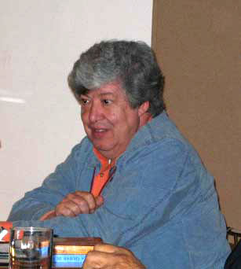

Foto de CGL. Tomada por LCG. Abril de 2006.

Índice.

El modelo teórico de la arquitectura........................................................................ 3
Arquitectura pobre y habitabilidad........................................................................... 11
Vivienda necesaria y posible en lotificación densa con urbanización mínima........ 14
Participación, autoconstrucción, apoyo, tecnología y apropiación.......................... 22
Barrio, identidad y patrimonio................................................................................. 26
Ciudad necesaria y posible, refundación y estrategias urbanas................................ 32

Carlos González Lobo y Óscar Olea publicaron en 1977 Análisis y diseño lógico, para presentar el resultado de un trabajo en equipo: el programa Diana. Diana fue su respuesta ante la necesidad de formular métodos de trabajo que facilitaran al máximo la colaboración dentro de los equipos de diseño que se enfrentaban a la producción industrial masiva de objetos que el desarrollo consumista de la sociedad requería. El mundo exigía resultados sin arriesgar recursos ni cometer errores. Este método pretendió guiar a los diseñadores en sus tareas, como instrumento analítico de trabajo para facilitar la organización de los datos mediante procesos de cómputo.
Al emplear el modelo Diana en la solución de un problema específico de diseño, el diseñador debía llenar paso a paso un formulario donde se sintetizaban las variables de diseño. El resto del trabajo correspondía a un perforista y a la computadora. Diana fue un programa entre muchos otros del mismo tipo generados para propósitos similares. Se recomendaba que cada diseñador formulara el que correspondiera a su peculiar método de trabajo, suponiendo que éste existiera y pudiera ser secuenciado correctamente.
CGL señala que entre 1933 y 1934, la superficie de las viviendas obreras que realizara Juan Legarreta era de 68 m². Los Multifamiliares Alemán y Juárez que Mario Pani construyó, entre 1947 y 1950, contaban con 63 m². Hacia 1973, los cajones de crédito oscilaban entre 60m² y 84 m². Hacia 1978, el cajón más bajo había descendido a 54 m². En 1986, esta área se fijó en 40 m². (1998:118)
CGL le llama “diseño participatorio”. Hemos decidido alterar el término original para corregirlo bajo el supuesto de una intención inexistente de ofrecer un neologismo.

